TRƯỜNG [TÊN TRƯỜNG]
KHOA CÔNG NGHỆ THÔNG TIN
BÁO CÁO BÀI TẬP NHÓM
MÔN HỌC: AN TOÀN VÀ BẢO MẬT THÔNG TIN
ĐỀ TÀI:
HỆ CHỮ KÝ ĐIỆN TỬ RSA
Ký trên giá trị băm của thông điệp, kiểm tra chữ ký, phân tích tính chứng thực, tính không chối bỏ và tính bảo mật
Giảng viên hướng dẫn: [Họ tên giảng viên]
Nhóm thực hiện: [Số nhóm]
Lớp: [Tên lớp học phần]
[Họ tên – MSSV – thành viên 1]
[Họ tên – MSSV – thành viên 2]
[Họ tên – MSSV – thành viên 3]
[Họ tên – MSSV – thành viên 4]
[Họ tên – MSSV – thành viên 5]
[Họ tên – MSSV – thành viên 6]

Hà Nội, tháng [..] năm 2026

MỤC LỤC
CHƯƠNG 1. MỞ ĐẦU 4
1.1. Lý do chọn đề tài 4
1.2. Mục tiêu 4
1.3. Phạm vi 4
1.4. Bố cục báo cáo 5
1.5. Khai báo sử dụng công cụ AI 5
CHƯƠNG 2. CƠ SỞ LÝ THUYẾT 6
2.1. Chữ ký điện tử và chữ ký số 6
2.2. Định nghĩa hình thức của sơ đồ chữ ký 6
2.3. Ba đặc tính cần đạt 7
2.4. Hạn chế của chữ ký điện tử dùng khóa công khai nói chung 7
2.5. Hàm băm và lý do ký trên giá trị băm 7
2.6. Kiến thức số học nền tảng 9
CHƯƠNG 3. PHÂN TÍCH THUẬT TOÁN 10
3.1. Bối cảnh ra đời 10
3.2. Mô tả thuật toán 10
3.3. Hàm băm SHA-256 12
3.4. Đệm PKCS#1 v1.5 và RSASSA-PSS 13
3.5. Ví dụ tính tay trên bộ số nhỏ 14
3.6. Phân tích độ an toàn 16
3.7. So sánh với các hệ khác 18
CHƯƠNG 4. PHÂN TÍCH TÍNH CHỨNG THỰC, TÍNH KHÔNG CHỐI BỎ VÀ TÍNH BẢO MẬT 19
4.1. Các khái niệm 19
4.2. Tính chứng thực 19
4.3. Tính không chối bỏ 21
4.4. Khóa bị lộ: thu hồi và dấu thời gian 22
4.5. Tấn công phát lại và nonce 23
4.6. Khung pháp lý tại Việt Nam 24
4.7. Tính bảo mật: kết hợp chữ ký với mã hóa khóa công khai 24
4.8. Thiết kế các kịch bản minh họa 26
4.9. Kết luận chương 27
CHƯƠNG 5. CÀI ĐẶT VÀ KIỂM THỬ 28
5.1. Môi trường và nguyên tắc cài đặt 28
5.2. Kiến trúc module 28
5.3. Mô tả cài đặt từng thành phần 29
5.4. Bộ kiểm thử 30
CHƯƠNG 6. KẾT QUẢ DEMO VÀ ĐÁNH GIÁ 33
6.1. Kịch bản demo (5–7 phút, chạy trực tiếp) 33
6.2. Demo trên dữ liệu thật 33
6.3. Đo thời gian 34
6.4. Tấn công minh họa 36
6.5. Kết quả các kịch bản chứng thực, không chối bỏ và bảo mật 38
6.6. Đánh giá 38
CHƯƠNG 7. KẾT LUẬN 40
7.1. Kết quả đạt được 40
7.2. Kết luận về mặt lý thuyết 40
7.3. Hạn chế và hướng phát triển 40
TÀI LIỆU THAM KHẢO 42
PHỤ LỤC 44
Phụ lục A. Bảng phân công công việc và tỉ lệ đóng góp 44
Phụ lục B. Khai báo sử dụng công cụ AI 44
Phụ lục C. Phần tham khảo và phần nhóm tự thực hiện 45

CHƯƠNG 1. MỞ ĐẦU

1.1. Lý do chọn đề tài
Trong giao dịch truyền thống, chữ ký tay làm hai việc cùng lúc: xác nhận văn bản là của người ký và, nếu tờ giấy không bị tẩy xóa hay thay trang, xác nhận nội dung không bị thay đổi. Khi thông điệp ở dạng số, tức một dãy bit, các quan hệ tự nhiên đó không còn. Chữ ký điện tử của cùng một người trên các văn bản khác nhau phải khác nhau, vì nó phải gắn với từng văn bản cụ thể. Văn bản số cũng có thể sao chép vô hạn mà bản sao không khác bản chính, nên việc dùng lại một thông điệp đã ký (tấn công phát lại) là rủi ro có thật.
RSA (Rivest – Shamir – Adleman, 1977) là hệ mật khóa công khai đầu tiên được hiện thực hóa và cho phép xây dựng hệ chữ ký điện tử dựa trên mật mã khóa công khai. Đến nay RSA vẫn là nền tảng của chứng chỉ số X.509 trong TLS, ký phần mềm, ký tài liệu PDF, JWT (RS256) và chữ ký số công cộng bằng USB token tại Việt Nam. Vì vậy nhóm chọn hệ chữ ký điện tử RSA, ký trên giá trị băm, làm đối tượng nghiên cứu và cài đặt. Trong phạm vi đề tài, “chữ ký điện tử” được hiểu là chữ ký điện tử dựa trên mật mã khóa công khai (thường gọi là chữ ký số); các dạng chữ ký điện tử khác được so sánh ở Mục 2.1.

1.2. Mục tiêu
- Trình bày đầy đủ hệ chữ ký điện tử RSA ký trên giá trị băm: bối cảnh, sinh khóa, ký, kiểm tra, đệm (PKCS#1 v1.5 và PSS).
- Tự cài đặt từ đầu hàm băm SHA-256, HMAC và lõi RSA (số học số nguyên lớn, kiểm tra nguyên tố, sinh khóa, ký, kiểm tra, đệm), không dùng thư viện mật mã cho phần lõi.
- Kiểm thử bằng test vector chuẩn và đối chiếu với thư viện; chạy demo trên dữ liệu thật; đo hiệu năng; minh họa 13 tấn công và 6 kịch bản an toàn.
- Phân tích độ an toàn, tính chứng thực và tính không chối bỏ; bổ sung theo nhận xét của giảng viên phần tính bảo mật: vì sao chữ ký không giữ bí mật nội dung và cách kết hợp chữ ký với mã hóa khóa công khai.

1.3. Phạm vi
Đề tài thuộc Chương 4 của học phần (hàm băm và chữ ký điện tử). Đối tượng chính là hệ chữ ký điện tử RSA ký trên giá trị băm SHA-256, đệm theo PKCS#1 v1.5 (mặc định) và RSASSA-PSS (RFC 8017). Hệ có hai phiên bản: bản thu nhỏ dùng số nhỏ, tính tay được, in các bước trung gian để đối chiếu với ví dụ trên lớp; bản đầy đủ dùng khóa 2048 bit và ký tệp thật. Hạ tầng khóa công khai (CA, danh sách thu hồi CRL, tổ chức cấp dấu thời gian TSA) được mô phỏng để phân tích tính chứng thực và không chối bỏ. Phần tính bảo mật dùng mã hóa RSA-OAEP và mã hóa lai. DSA, ElGamal, ECDSA và HMAC chỉ xuất hiện trong phần so sánh. Báo cáo không đề cập mã cổ điển.

1.4. Bố cục báo cáo
Chương 2 trình bày cơ sở lý thuyết. Chương 3 phân tích thuật toán, ví dụ tính tay, độ an toàn và so sánh. Chương 4 phân tích tính chứng thực, tính không chối bỏ và tính bảo mật, rồi thiết kế các kịch bản minh họa. Chương 5 mô tả cài đặt và kiểm thử. Chương 6 trình bày demo, số đo, kết quả tấn công và kịch bản. Chương 7 là kết luận. Phụ lục gồm bảng phân công, khai báo sử dụng AI và phần tham khảo.

1.5. Khai báo sử dụng công cụ AI
Theo yêu cầu của học phần, nhóm khai báo việc sử dụng công cụ AI như sau (chi tiết ở Phụ lục B):
- Mã nguồn: các thành viên viết phiên bản đầu (SHA-256, HMAC, sinh khóa, ký/kiểm tra, CA, các kịch bản và tấn công ban đầu) từ 03/10 đến 26/10/2026, thể hiện trong lịch sử git của dự án. Sau đó nhóm dùng Claude Code (Anthropic) để sắp xếp lại mã theo thiết kế của nhóm, bổ sung PSS, OAEP, mã hóa lai, CRL/TSA, các kịch bản S1–S6, 13 tấn công minh họa, bộ kiểm thử và tài liệu phân tích.
- Báo cáo: bản này do Claude Code soạn dựa trên bản nháp của nhóm và mã nguồn của dự án. Mọi số liệu trong Chương 3, 5, 6 lấy từ việc chạy chính chương trình của nhóm (ghi rõ lệnh chạy), không có số liệu nào được điền tay.
- Trách nhiệm của nhóm: đọc, kiểm chứng từng nội dung, chạy lại các lệnh trên máy của nhóm và bảo đảm mọi thành viên giải thích được toàn bộ mã nguồn và báo cáo khi bảo vệ.
▌ NHÓM CẦN HOÀN THIỆN: xác nhận khai báo AI
• Cả nhóm đọc lại Mục 1.5 và Phụ lục B, sửa cho đúng thực tế, rồi xác nhận.

CHƯƠNG 2. CƠ SỞ LÝ THUYẾT

2.1. Chữ ký điện tử và chữ ký số
Chữ ký điện tử (electronic signature) là thông tin đi kèm dữ liệu (văn bản, hình ảnh, video…) nhằm xác định chủ của dữ liệu và thể hiện sự chấp thuận của người ký. Khái niệm này rộng: ảnh chữ ký được quét, tên gõ cuối email hay mã OTP đều có thể là chữ ký điện tử. Chữ ký số (digital signature) là tập con của chữ ký điện tử, tạo bằng mật mã khóa công khai: người ký dùng khóa bí mật, người nhận dùng khóa công khai để kiểm tra. Bảng 2.1 cho thấy chỉ dạng này đảm bảo đồng thời xác thực nguồn gốc, toàn vẹn gắn với nội dung và khả năng không chối bỏ.
Bảng 2.1. So sánh một số dạng chữ ký điện tử
Dạng chữ ký điện tử | Chứng thực nguồn gốc | Toàn vẹn gắn với nội dung | Không chối bỏ
Ảnh chữ ký quét, tên gõ cuối email | Rất yếu: ai cũng sao chép hoặc gõ được | Không: ảnh chữ ký dán được vào văn bản khác | Không: người ký dễ phủ nhận
Mã OTP, xác nhận qua tin nhắn | Xác thực người dùng với hệ thống tại một thời điểm | Chỉ khi hệ thống gắn mã với nội dung giao dịch | Phụ thuộc nhật ký của hệ thống; bên thứ ba khó tự kiểm chứng
Hệ chữ ký khóa công khai (RSA, đối tượng của đề tài) | Có, theo khóa; xác thực danh tính cần chứng thư số | Có, vì ký trên giá trị băm của toàn bộ nội dung | Có, khi có PKI, bảo vệ khóa bí mật và dấu thời gian

So với chữ ký tay có ba khác biệt cơ bản: (1) việc ký một tài liệu số phải gắn với nội dung của tài liệu, nên chữ ký trên hai tài liệu khác nhau phải khác nhau; (2) việc kiểm tra thực hiện bằng một thuật toán công khai chứ không phải đối chiếu mắt thường với chữ ký mẫu; (3) bản sao của tài liệu số kèm chữ ký đồng nhất với bản gốc.

2.2. Định nghĩa hình thức của sơ đồ chữ ký
Một sơ đồ chữ ký là bộ năm (P, A, K, S, V), trong đó:
- P: tập hữu hạn các thông điệp (bức điện) có thể ký.
- A: tập hữu hạn các chữ ký có thể có.
- K: không gian khóa, tập hữu hạn các khóa.
- S, V: với mỗi khóa k ∈ K có một thuật toán ký sig_k ∈ S (giữ bí mật) và một thuật toán kiểm tra ver_k ∈ V (công khai), sao cho sig_k: P → A và ver_k: P × A → {đúng, sai}.
Với mọi thông điệp x ∈ P và chữ ký y ∈ A: ver_k(x, y) = đúng nếu y là chữ ký hợp lệ của x, và sai trong trường hợp ngược lại. Với sơ đồ tất định như RSA PKCS#1 v1.5, “hợp lệ” nghĩa là y = sig_k(x). Với sơ đồ xác suất (ElGamal, DSA, RSA-PSS), một thông điệp có nhiều chữ ký hợp lệ và thuật toán kiểm tra phải chấp nhận mọi chữ ký hợp lệ đó. Trong chương trình, bộ năm này ánh xạ trực tiếp vào core/rsa_full.py: P là chuỗi byte bất kỳ, A = Zₙ, K sinh bởi generate_keypair, S là sign_message, V là verify_message.
Sơ đồ chữ ký chỉ đảm bảo an toàn tính toán: kẻ có sức mạnh tính toán không giới hạn luôn tính được khóa bí mật từ khóa công khai. An toàn của RSA dựa trên độ khó (giả thiết) của bài toán phân tích số nguyên.

2.3. Ba đặc tính cần đạt
- Chứng thực (xác thực nguồn gốc, authentication): chữ ký hợp lệ chứng tỏ thông điệp xuất phát từ chủ khóa bí mật.
- Toàn vẹn (integrity): đổi dù một bit của thông điệp thì chữ ký không còn hợp lệ.
- Không thể chối bỏ (non-repudiation): người ký không thể phủ nhận đã ký và bên thứ ba kiểm chứng được điều đó.
Hai đặc tính đầu do thuật toán đảm bảo; đặc tính thứ ba cần thêm hạ tầng khóa công khai. Chữ ký không đảm bảo tính bảo mật (confidentiality): thông điệp đi kèm chữ ký ở dạng rõ, và ai có khóa công khai cũng kiểm tra được chữ ký. Các nội dung này được phân tích ở Chương 4.

2.4. Hạn chế của chữ ký điện tử dùng khóa công khai nói chung
- Phụ thuộc máy móc và phần mềm: việc kiểm tra cần hệ thống và phần mềm tương thích.
- Bảo mật không tuyệt đối: khóa bí mật là dữ liệu số, có thể bị sao chép hoặc đánh cắp; lưu trong token hoặc thẻ thông minh có mã PIN giảm đáng kể rủi ro.
- Khái niệm bản gốc: tài liệu số kèm chữ ký sao chép được nguyên vẹn, quy trình hành chính phải quy định giá trị của bản sao.
- Thời hạn hiệu lực: chứng thư số có thời hạn và có thể bị thu hồi; chữ ký phải được xét tại thời điểm ký, nên cần dấu thời gian.

2.5. Hàm băm và lý do ký trên giá trị băm
Hàm băm H biến thông điệp có độ dài bất kỳ thành chuỗi bit độ dài cố định (cốt bức điện, message digest). Hàm băm mật mã cần ba tính chất: một chiều (cho z, không tìm được x với H(x) = z); kháng tiền ảnh thứ hai (cho x, không tìm được x′ ≠ x với H(x′) = H(x)); kháng va chạm (không tìm được cặp x ≠ x′ cùng giá trị băm).
Do nghịch lý ngày sinh, với giá trị băm n bit thì tìm va chạm chỉ cần cỡ 2^(n/2) phép thử. Tấn công A5 của nhóm (Mục 6.4) minh họa trực tiếp: với hàm băm cắt còn 24 bit, chương trình tìm được hai hợp đồng khác nhau có cùng giá trị băm sau 8.816 phép băm, thay vì 2²⁴ ≈ 16,8 triệu. Vì vậy giá trị băm dùng cho chữ ký phải đủ dài: SHA-256 cho 256 bit, độ an toàn chống va chạm cỡ 128 bit.
Bài giảng giới thiệu MD5 (Rivest, 1991, giá trị băm 128 bit) và SHA-1 (NIST/NSA, 1995, 160 bit). Cả hai cùng họ Merkle–Damgård với SHA-256: đệm thêm bit 1 và các bit 0 cho độ dài chia hết cho 512, rồi xử lý từng khối 512 bit qua các vòng biến đổi. Ký hiệu ⊞ trong sơ đồ bài giảng là phép cộng modulo 2³². MD5 và SHA-1 đã bị tìm ra va chạm thực tế (MD5: Wang và cộng sự, 2004; SHA-1: SHAttered, 2017) nên không còn dùng cho chữ ký.
Bốn lý do để ký trên giá trị băm thay vì ký trực tiếp thông điệp, đều được chương trình demo/avalanche.py đo lại:
- Kích thước: RSA chỉ xử lý số nguyên nhỏ hơn n. Ký trực tiếp ảnh anh_mau.png (87.825 byte) với khóa 1024 bit phải chia thành 692 khối, chữ ký dài 88.576 byte; ký trên băm cho chữ ký 128 byte.
- Hiệu năng: ký từng khối tốn 692 phép lũy thừa (2,92 giây); ký trên băm chỉ 1 phép (0,22 giây, gồm cả băm).
- An toàn: loại bỏ giả mạo tồn tại và giả mạo nhân tính của RSA thuần (tấn công A2, A3). Ký từng khối còn bị đổi chỗ khối mà chữ ký vẫn đúng (chương trình đổi “tra Thu Thủy” và “100 trieu” cho nhau, chữ ký từng khối vẫn hợp lệ).
- Toàn vẹn: giá trị băm phụ thuộc vào từng bit. Đổi 1 bit trong câu “Thu Trang chuyển 100.000.000 VNĐ cho Thu Thủy” làm 126/256 bit của SHA-256 thay đổi; đổi lần lượt từng bit trong 400 bit, trung bình 49,9% bit băm thay đổi (hiệu ứng thác lũ).
Sơ đồ chữ ký dùng hàm băm: bên gửi tính z = h(x), ký y = sig_k(z), gửi cặp (x, y). Bên nhận tính lại z = h(x) và kiểm tra ver_k(z, y) có đúng hay không.

2.6. Kiến thức số học nền tảng
- Đồng dư modulo n và nhóm Z*ₙ các phần tử khả nghịch. Với n = p·q (p, q nguyên tố): φ(n) = (p − 1)(q − 1).
- Định lý Euler: nếu gcd(a, n) = 1 thì a^φ(n) ≡ 1 (mod n). Đây là cơ sở chứng minh tính đúng của RSA.
- Thuật toán Euclid mở rộng: tìm x, y sao cho a·x + b·y = gcd(a, b); dùng để tính nghịch đảo modulo.
- Bình phương và nhân (square-and-multiply): tính a^b mod n với O(log b) phép nhân modulo bằng cách duyệt các bit của b.
- Kiểm tra nguyên tố Miller–Rabin: thuật toán xác suất, mỗi vòng nhầm hợp số thành nguyên tố với xác suất tối đa 1/4; chương trình chạy 40 vòng nên xác suất sai ≤ 4⁻⁴⁰. Số Carmichael 561 qua được kiểm tra Fermat nhưng không qua được Miller–Rabin (đã kiểm tra trong tests/doi_chieu.py).
- Định lý số dư Trung Hoa (CRT): tính lũy thừa modulo n = p·q thông qua modulo p và modulo q, nhanh hơn khoảng 3–4 lần; đồng thời là nguồn gốc của tấn công lỗi phần cứng A9 nếu cài đặt không cẩn thận.

CHƯƠNG 3. PHÂN TÍCH THUẬT TOÁN

3.1. Bối cảnh ra đời
Ý tưởng mật mã khóa công khai do Whitfield Diffie và Martin Hellman đưa ra năm 1976 trong bài “New Directions in Cryptography”, nhưng hai tác giả chưa có hàm một chiều có cửa sập cụ thể. Năm 1977, Ron Rivest, Adi Shamir và Leonard Adleman (MIT) tìm ra hệ mật RSA và công bố năm 1978 trong bài “A Method for Obtaining Digital Signatures and Public-Key Cryptosystems”, Communications of the ACM 21(2). Tiêu đề bài báo nói rõ RSA ra đời để giải bài toán chữ ký số và bài toán phân phối khóa, hai việc mà mật mã đối xứng không làm được thuận tiện.
RSA được chuẩn hóa trong PKCS#1 v2.2 (RFC 8017) và FIPS 186-5. Ứng dụng thực tế: chứng chỉ X.509 (TLS/HTTPS), ký mã nguồn và phần mềm, ký PDF, email S/MIME, PGP, JWT (RS256) và chữ ký số công cộng bằng USB token dùng cho kê khai thuế điện tử, hợp đồng điện tử, hải quan điện tử tại Việt Nam.

3.2. Mô tả thuật toán

3.2.1. Sinh khóa
Tham số vào là độ dài khóa k bit (bản đầy đủ dùng 2048 bit). Các bước, cài trong core/rsa_math.generate_keypair:
- Sinh ngẫu nhiên hai số nguyên tố p ≠ q, mỗi số khoảng k/2 bit: lấy số ngẫu nhiên từ secrets (nguồn entropy của hệ điều hành), đặt hai bit cao (để n đủ k bit) và bit thấp (số lẻ), kiểm tra nguyên tố bằng Miller–Rabin 40 vòng. Chương trình còn yêu cầu |p − q| > 2^(k/2 − 100) để chống phân tích Fermat (tấn công A6).
- Tính n = p·q và φ(n) = (p − 1)(q − 1).
- Chọn số mũ công khai e = 65537 = 2¹⁶ + 1 (chỉ có hai bit 1 nên lũy thừa nhanh, và đủ lớn để tránh các tấn công dành cho e = 3), kiểm tra gcd(e, φ(n)) = 1.
- Tính số mũ bí mật d = e⁻¹ mod φ(n) bằng Euclid mở rộng.
Khóa công khai là (n, e), khóa bí mật là (n, d). Bản cài đặt của nhóm ký trực tiếp bằng d, không dùng CRT, nên không lưu p, q sau khi sinh khóa. Lưu ý: bài giảng ký hiệu khóa bí mật là a và khóa công khai là b (ab ≡ 1 mod φ(n)); báo cáo này dùng d và e theo chuẩn PKCS#1.
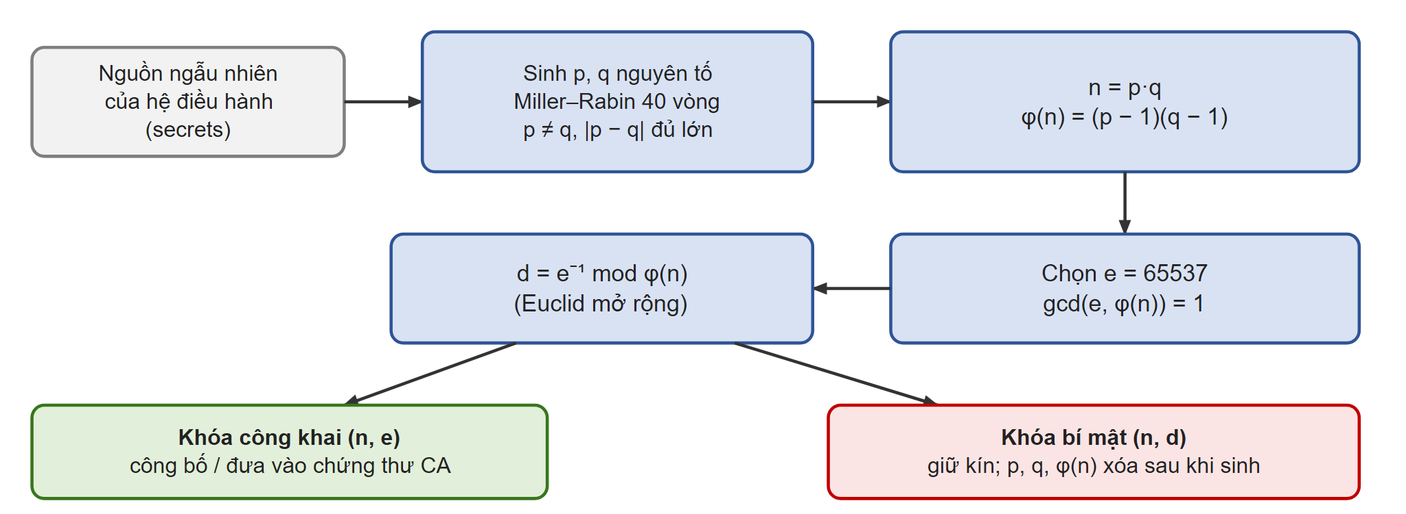
Hình 3.1. Sơ đồ khối quá trình sinh khóa RSA (đỏ: giữ kín, xanh lá: công khai)

3.2.2. Ký
- Tính h = SHA-256(M).
- Đệm theo PKCS#1 v1.5 (EMSA-PKCS1-v1_5) thành khối EM dài đúng k byte (k là độ dài n tính bằng byte):
EM = 0x00 ‖ 0x01 ‖ FF FF … FF ‖ 0x00 ‖ DigestInfo ‖ h
DigestInfo của SHA-256 là tiền tố ASN.1 cố định 19 byte, dạng hex 3031300d060960864801650304020105000420. Số byte 0xFF tối thiểu là 8. Sau đó đổi EM thành số nguyên m (OS2IP), tính s = m^d mod n và đổi s thành chuỗi k byte (I2OSP). Đó là chữ ký (core/rsa_full.sign_message).
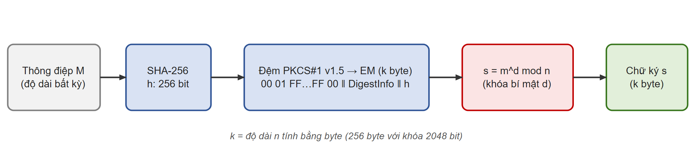
Hình 3.2. Sơ đồ quy trình ký: băm, đệm, lũy thừa với khóa bí mật

3.2.3. Kiểm tra
- Kiểm tra 0 < s < n (RFC 8017); chữ ký ngoài miền bị từ chối ngay.
- Nhánh 1: tính h′ = SHA-256(M) và dựng lại EM₁ theo đúng khuôn đệm.
- Nhánh 2: tính m′ = s^e mod n và đổi thành EM₂.
- So sánh toàn bộ EM₁ với EM₂ (hàm parse_em_strict, so sánh thời gian hằng compare_hashes). Bằng nhau thì chữ ký hợp lệ, ngược lại không hợp lệ. Không phân tích lỏng chỉ phần đầu khối đệm, vì đó là lỗi bị tấn công Bleichenbacher 2006 khai thác (tấn công A4).
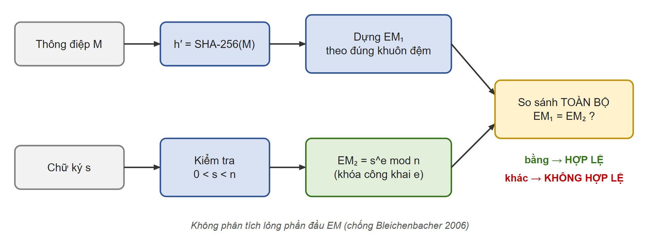
Hình 3.3. Sơ đồ quy trình kiểm tra chữ ký: hai nhánh rồi so sánh toàn bộ khối đệm

3.2.4. Chứng minh tính đúng
Vì e·d ≡ 1 (mod φ(n)) nên e·d = 1 + t·φ(n) với t nguyên. Nếu gcd(m, n) = 1 thì theo định lý Euler:
s^e = m^(d·e) = m · (m^φ(n))^t ≡ m · 1^t ≡ m (mod n)
Trường hợp gcd(m, n) ≠ 1 (m chia hết cho p hoặc q) vẫn đúng theo định lý số dư Trung Hoa, và xác suất xảy ra với n lớn là không đáng kể. Do EM bắt đầu bằng byte 0x00 0x01 nên số nguyên m luôn nhỏ hơn n.

3.2.5. Chữ ký RSA thuần theo bài giảng
Bài giảng định nghĩa chữ ký RSA dạng thuần: với K = (n, p, q, a, b), sig_K(x) = x^a mod n và ver_K(x, y) = đúng ⟺ x ≡ y^b mod n, với x, y ∈ Zₙ. Dạng này không băm, không đệm, chỉ ký được số nhỏ hơn n và có các điểm yếu được nhóm minh họa bằng chương trình ở Mục 3.6 (tấn công A2, A3). Hệ thực tế (Mục 3.2.2) bổ sung băm và đệm vào dạng này. Bản thu nhỏ core/rsa_mini.py cài cả hai dạng để đối chiếu.

3.3. Hàm băm SHA-256
SHA-256 (FIPS 180-4) cho giá trị băm 256 bit, xử lý khối 512 bit. Nhóm tự cài trong core/sha256.py, có chế độ băm theo luồng (đọc tệp từng đoạn 64 KB) để ký tệp lớn mà không cần nạp cả tệp vào bộ nhớ. Các bước:
- Đệm: thêm bit 1, rồi các bit 0 cho đến khi độ dài đồng dư 448 (mod 512), rồi thêm độ dài thông điệp (tính bằng bit) dưới dạng số 64 bit.
- Khởi tạo: 8 thanh ghi 32 bit H₀…H₇ lấy từ 32 bit đầu phần thập phân của căn bậc hai của 8 số nguyên tố đầu tiên.
- Với mỗi khối 512 bit: tạo lịch thông điệp W₀…W₆₃ (16 từ đầu là khối, các từ sau tính bằng σ₀, σ₁ và phép cộng modulo 2³²); đặt a…h bằng H₀…H₇; thực hiện 64 vòng; cộng kết quả vào H₀…H₇ (modulo 2³²).
- Mỗi vòng: T₁ = h + Σ₁(e) + Ch(e, f, g) + Kₜ + Wₜ; T₂ = Σ₀(a) + Maj(a, b, c); sau đó dịch các thanh ghi, e = d + T₁, a = T₁ + T₂. Kₜ là 64 hằng số lấy từ căn bậc ba của 64 số nguyên tố đầu.
- Kết quả: nối H₀…H₇ thành 256 bit.
Các hàm: Ch(x, y, z) = (x ∧ y) ⊕ (¬x ∧ z); Maj(x, y, z) = (x ∧ y) ⊕ (x ∧ z) ⊕ (y ∧ z); Σ₀(x) = ROTR²(x) ⊕ ROTR¹³(x) ⊕ ROTR²²(x); Σ₁(x) = ROTR⁶(x) ⊕ ROTR¹¹(x) ⊕ ROTR²⁵(x); σ₀(x) = ROTR⁷(x) ⊕ ROTR¹⁸(x) ⊕ SHR³(x); σ₁(x) = ROTR¹⁷(x) ⊕ ROTR¹⁹(x) ⊕ SHR¹⁰(x). So với SHA-1 trong bài giảng (5 thanh ghi, 80 vòng, giá trị băm 160 bit), SHA-256 dùng 8 thanh ghi, 64 vòng và có hai hàm trộn Σ₀, Σ₁ phi tuyến hơn.
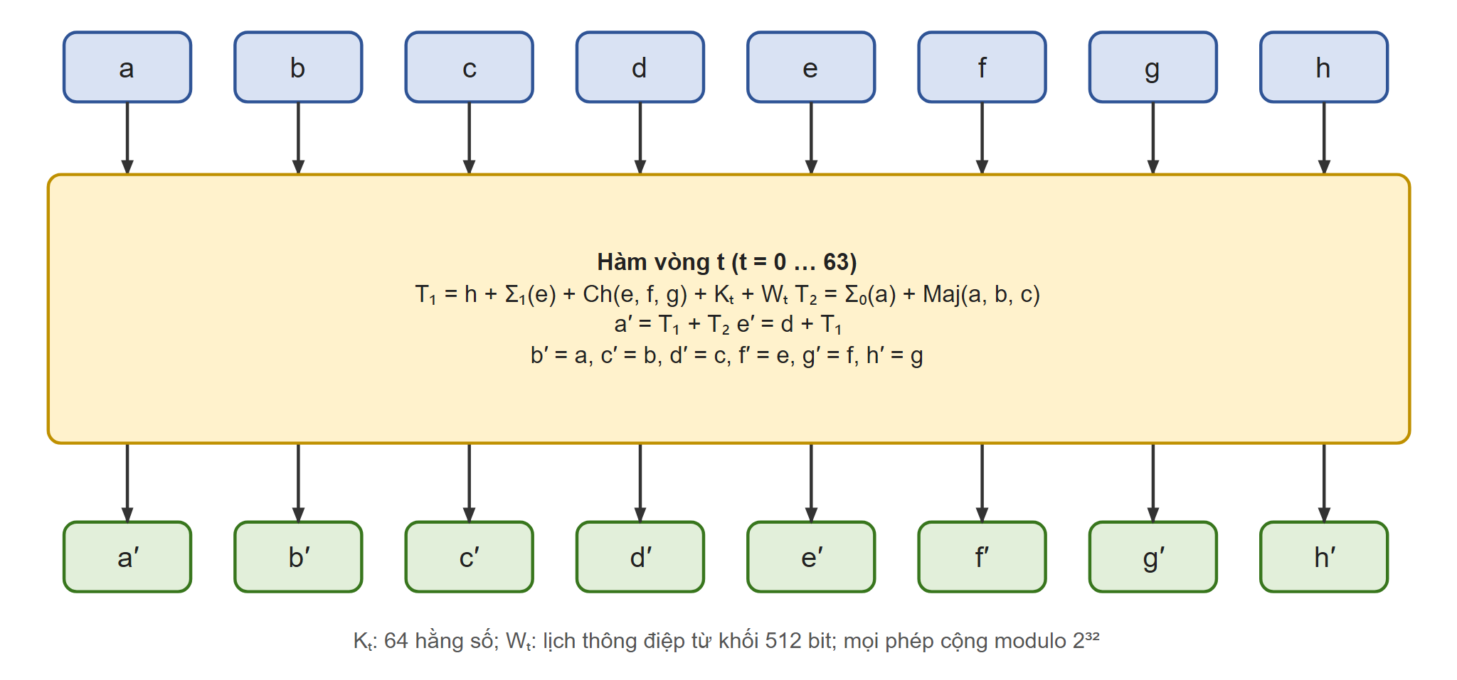
Hình 3.4. Một vòng nén của SHA-256
Cài đặt khớp test vector của NIST cho các thông điệp 0, 3, 56 và 112 byte, và khớp hashlib trên dữ liệu ngẫu nhiên quanh biên đệm 55/56/63/64/65 byte cũng như 100.000 byte (Mục 5.4).

3.4. Đệm PKCS#1 v1.5 và RSASSA-PSS
Bảng 3.1. So sánh hai lược đồ đệm chữ ký
Tiêu chí | PKCS#1 v1.5 | RSASSA-PSS
Tính chất | Tất định: cùng (M, khóa) cho cùng chữ ký | Xác suất: dùng muối (salt) ngẫu nhiên 32 byte
Chứng minh an toàn | Không có chứng minh quy dẫn chặt | Có chứng minh an toàn trong mô hình oracle ngẫu nhiên
Tương thích | Rất phổ biến | Khuyến nghị cho hệ thống mới (TLS 1.3 dùng PSS trong bắt tay)
Rủi ro thực tế | Dễ lỗi nếu bộ kiểm tra cài lỏng (Bleichenbacher 2006) | Phức tạp hơn khi cài đặt
Dùng trong đề tài | Mặc định (scheme="pkcs1v15"), để so trùng từng bit với thư viện | Đã cài đặt (scheme="pss"), dùng MGF1-SHA256

Ở RSA tất định, cùng một thông điệp và cùng khóa luôn cho đúng một chữ ký. Điều này có lợi cho kiểm thử nhưng không phải bản chất của mọi sơ đồ chữ ký: ElGamal, DSA và PSS cho nhiều chữ ký hợp lệ trên cùng một thông điệp. Bộ kiểm thử của nhóm xác nhận hai chữ ký PSS của cùng thông điệp khác nhau nhưng đều hợp lệ (test_pkcs1v15_deterministic_pss_randomized), và tốc độ ký PSS gần như bằng PKCS#1 v1.5 (28,4 ms so với 27,3 ms với khóa 2048 bit, Bảng 6.3).

3.5. Ví dụ tính tay trên bộ số nhỏ
Nhóm dùng bộ số của ví dụ trên lớp: p = 17, q = 11, e = 7, thông điệp x = 88. Mọi số dưới đây được tính tay và đối chiếu với đầu ra của python core/rsa_mini.py (menu 1 của CLI, tab 4 của GUI); ca kiểm thử test_class_example_numbers kiểm tra tự động các số này.
Bước 1 – Sinh khóa. n = p·q = 17·11 = 187; φ(n) = (p − 1)(q − 1) = 16·10 = 160; gcd(7, 160) = 1. Tìm d = 7⁻¹ mod 160 bằng Euclid mở rộng:
Bảng 3.2. Euclid mở rộng tìm d = 7⁻¹ mod 160
Phép chia | Thế ngược
160 = 22·7 + 6 | 1 = 7 − 1·6
7 = 1·6 + 1 | = 7 − 1·(160 − 22·7) = 23·7 − 1·160
6 = 6·1 + 0 | ⇒ 7·23 ≡ 1 (mod 160), vậy d = 23

Bảng 3.3. Tham số khóa của ví dụ
p | q | n = p·q | φ(n) | e | d
17 | 11 | 187 | 160 | 7 | 23

Kiểm tra: e·d = 7·23 = 161 = 160 + 1 ≡ 1 (mod 160). Khóa công khai (e, n) = (7, 187), khóa bí mật (d, n) = (23, 187).
Bước 2 – Ký (RSA thuần theo bài giảng). s = x^d mod n = 88²³ mod 187. Số mũ 23 = 10111₂; duyệt bit từ trái sang phải, bắt đầu từ kết quả 1: mỗi bit đều bình phương, bit 1 thì nhân thêm 88.
Bảng 3.4. Tính s = 88²³ mod 187 bằng bình phương và nhân
Bit của d | Sau bình phương (mod 187) | Sau nhân (nếu bit = 1)
1 | 1 | 1·88 mod 187 = 88
0 | 77 | —
1 | 132 | 132·88 mod 187 = 22
1 | 110 | 110·88 mod 187 = 143
1 | 66 | 66·88 mod 187 = 11

Kết quả s = 11. Bước 3 – Kiểm tra: tính s^e mod n = 11⁷ mod 187, số mũ 7 = 111₂.
Bảng 3.5. Kiểm tra s^e = 11⁷ mod 187
Bit của e | Sau bình phương (mod 187) | Sau nhân (nếu bit = 1)
1 | 1 | 1·11 mod 187 = 11
1 | 121 | 121·11 mod 187 = 22
1 | 110 | 110·11 mod 187 = 88

s^e mod n = 88 = x nên chữ ký hợp lệ. Bước 4 – Thông điệp bị sửa: nếu bên nhận nhận được x′ = 89 kèm chữ ký 11, phép kiểm tra cho 11⁷ mod 187 = 88 ≠ 89 nên chữ ký bị từ chối.
Bước 5 – Ký trên giá trị băm (bản thu nhỏ). Tài liệu “Hop dong 01” có SHA-256 = c5675420…d8ff81; rút gọn h = SHA-256 mod 187 = 140. Chữ ký s = 140²³ mod 187 = 149 (các bước: 140 → 152 → 21 → 30 → 149). Bên nhận tính 149⁷ mod 187 = 140 và tự băm lại được 140, nên hợp lệ. Tài liệu bị sửa thành “Hop dong 02” cho h = 26 ≠ 140, nên bị từ chối. (Rút gọn mod n chỉ để tính tay; bản đầy đủ dùng nguyên 256 bit băm và đệm PKCS#1.)
Bước 6 – Mã hóa để giữ bí mật (minh họa Mục 4.7). Thu Thủy có p = 23, q = 29, e = 3, nên n_B = 667, φ = 616 và d_B = 411 (616 = 205·3 + 1 ⇒ d = 616 − 205 = 411). Thu Trang ký s = 11 bằng khóa của mình rồi mã hóa cả x và s bằng khóa công khai của Thu Thủy: C₁ = 88³ mod 667 = 465, C₂ = 11³ mod 667 = 664. Thu Thủy dùng khóa bí mật giải 465⁴¹¹ mod 667 = 88 và 664⁴¹¹ mod 667 = 11, rồi kiểm tra 11⁷ mod 187 = 88. Cần n_A = 187 < n_B = 667 để s mã hóa được bằng khóa của Thu Thủy.
Đầu ra của chương trình cho bước ký (trích python core/rsa_mini.py) khớp với Bảng 3.4:
S = 88^23 mod 187, số mũ 23 = 10111 (nhị phân)
bit | thao tác | kết quả
1 | bình phương, nhân | 88
0 | bình phương | 77
1 | bình phương, nhân | 22
1 | bình phương, nhân | 143
1 | bình phương, nhân | 11
=> S = 11
Kiểm tra: S^e mod N = 11^7 mod 187 = 88 = M
Với M bị sửa (M=89): BỊ TỪ CHỐI

3.6. Phân tích độ an toàn

3.6.1. Bài toán nền và độ dài khóa
An toàn của RSA dựa trên giả thiết bài toán phân tích số nguyên (IFP) là khó: biết n = p·q, tìm p, q. Có p, q thì tính được φ(n) và d. Thuật toán tốt nhất hiện biết cho n lớn là sàng trường số tổng quát (GNFS), có độ phức tạp dưới mũ. Kỷ lục phân tích công khai là RSA-250 (829 bit, năm 2020), tốn khoảng 2.700 năm-lõi CPU.
Bảng 3.6. Độ dài khóa RSA và độ mạnh tương đương
Độ dài n | Độ mạnh tương đương (NIST SP 800-57) | Đánh giá | Chữ ký
1024 bit | ≈ 80 bit | Không còn được khuyến nghị | 128 byte
2048 bit | ≈ 112 bit | Mức tối thiểu hiện nay | 256 byte
3072 bit | ≈ 128 bit | Khuyến nghị cho dữ liệu dài hạn | 384 byte
7680 bit | ≈ 192 bit | Rất chậm | 960 byte

Độ mạnh được đo bằng chi phí của tấn công tốt nhất (≈ 2¹¹² phép tính cho RSA-2048), không phải số khả năng của cặp (p, q). Về dài hạn, thuật toán Shor trên máy tính lượng tử phân tích n trong thời gian đa thức; NIST đã chuẩn hóa chữ ký hậu lượng tử ML-DSA (FIPS 204, 2024).

3.6.2. Các tấn công đã biết và phạm vi áp dụng
Một số tấn công thường được nêu cho RSA thực ra nhắm vào mã hóa chứ không phải chữ ký ký trên băm có đệm. Bảng dưới phân biệt rõ, và cột cuối chỉ ra tấn công nào nhóm đã tái hiện bằng chương trình (kết quả ở Mục 6.4).
Bảng 3.7. Các tấn công vào RSA và phạm vi áp dụng
Tấn công | Mô tả ngắn | Áp dụng cho chữ ký? | Biện pháp | Demo
Phân tích n nhỏ | Chia thử phân tích n, tính lại d | Có | n ≥ 2048 bit | A1
Giả mạo tồn tại (RSA thuần) | Chọn s bất kỳ, tính x = s^e mod n; (x, s) hợp lệ | Có, nếu ký không băm | Băm và đệm | A2
Giả mạo nhân tính (RSA thuần) | σ(x₁)·σ(x₂) = σ(x₁·x₂ mod n) | Có, nếu ký không băm | Băm và đệm | A3
Bleichenbacher 2006 | e = 3 và bộ kiểm tra chỉ đọc phần đầu khối đệm: lấy căn bậc ba ra chữ ký giả | Có (PKCS#1 v1.5 cài sai) | So khớp toàn bộ EM; e = 65537 | A4
Va chạm hàm băm | Hai thông điệp cùng giá trị băm thì cùng chữ ký (nghịch lý ngày sinh) | Có | SHA-256 trở lên | A5
Sinh khóa yếu: Fermat | p, q quá gần nhau, phân tích n = a² − b² | Có | |p − q| lớn | A6
Sinh khóa yếu: chung thừa số | Thiếu entropy, hai khóa chung p: gcd(n₁, n₂) = p | Có, phá cả hai khóa | CSPRNG đủ entropy | A7
Modulus dùng chung | Từ (e, d) của mình phân tích được n, tính khóa của người kia | Có, phá hoàn toàn | Mỗi khóa n riêng | A8
Lỗi khi ký bằng CRT (Boneh–DeMillo–Lipton) | Một chữ ký lỗi cho gcd(s′^e − m, n) = p | Có | Kiểm tra s^e = m trước khi trả | A9
Phát lại | Gửi lại cặp (thông điệp, chữ ký) đã chặn | Có (không do thuật toán) | Nonce, thời điểm trong phần ký | S4
Thay khóa công khai (người đứng giữa) | Tráo khóa công khai của người ký | Có (không do thuật toán) | Chứng thư CA | S5
Từ điển (RSA tất định) | Mã hóa thử từng ứng viên bằng khóa công khai | Không (nhắm vào mã hóa) | OAEP | A10
Ký song song mã hóa | Enc(M) ‖ Sig(M): chữ ký lộ giá trị băm của M | Kết hợp ký + mã hóa | Ký rồi mã hóa | A11
Håstad (e nhỏ, nhiều người nhận) | CRT trên ≥ e bản mã cùng bản rõ | Không (nhắm vào mã hóa) | OAEP | A12
Dùng chung khóa ký và giải mã | “Nhờ ký” một bản mã đã làm mù = giải mã hộ | Có | Tách khóa (key_usage) | A13
Kênh kề (thời gian, cache) | Đo thời gian ký để suy ra bit của d | Có | Blinding, thời gian hằng | —
Thuật toán Shor | Phân tích n trong thời gian đa thức | Có, về lý thuyết | ML-DSA (FIPS 204) | —

Chi phí tấn công đo được. n = 3233 bị phân tích tức thời (p = 53, q = 61, lộ d = 2753). Khóa 1024 bit có |p − q| ≈ 2²⁶² bị Fermat phân tích sau 675 bước (0,35 giây); khóa do chương trình sinh (|p − q| ≈ 2⁵¹²) không bị phân tích sau 20.000 bước. Một phép gcd giữa 6 khóa 1024 bit tìm ra cặp chung thừa số trong khoảng 1 giây. Với n 2048 bit, chia thử cần khoảng 2¹⁰²⁴ phép tính nên không khả thi; nguy hiểm thực tế nằm ở sinh khóa và cài đặt, không phải ở toán học của RSA.

3.6.3. Khuyến nghị hiện nay
RSA từ 2048 bit trở lên kèm SHA-256 và đệm PSS (hoặc PKCS#1 v1.5 được kiểm tra chặt) vẫn được chấp nhận. Với hệ thống mới, Ed25519 và ECDSA thường được ưu tiên vì khóa và chữ ký ngắn hơn, ký nhanh hơn. Về dài hạn, RSA sẽ phải được thay thế trước mối đe dọa của máy tính lượng tử (FIPS 204 ML-DSA, FIPS 205 SLH-DSA).

3.7. So sánh với các hệ khác
Bảng 3.8. So sánh RSA với các hệ chữ ký và mã xác thực khác
Tiêu chí | RSA (PKCS#1 v1.5) | DSA / ElGamal | ECDSA | HMAC-SHA256
Loại | Khóa công khai | Khóa công khai | Khóa công khai | Khóa đối xứng
Bài toán nền | Phân tích số nguyên | Logarit rời rạc | Logarit rời rạc trên đường cong elliptic | An toàn hàm băm + khóa chung
Tính chất | Tất định | Xác suất (số ngẫu nhiên k mỗi lần ký) | Xác suất (hoặc tất định theo RFC 6979) | Tất định
Kích thước chữ ký | 256 byte (n 2048 bit) | Hai số, mỗi số cỡ q | 64 byte (P-256) | 32 byte
Tốc độ | Ký chậm, kiểm tra rất nhanh | Ký nhanh hơn kiểm tra | Ký nhanh, kiểm tra chậm hơn RSA | Rất nhanh
Khóa tương đương 128 bit | 3072 bit | 3072 bit | 256 bit | 128–256 bit
Không chối bỏ | Có (khi có PKI) | Có (khi có PKI) | Có (khi có PKI) | Không
Điểm yếu đặc trưng | Sinh khóa yếu, đệm sai | Lộ hoặc dùng lại k làm lộ khóa bí mật | Dùng lại hoặc đoán được k làm lộ khóa bí mật | Phải chia sẻ khóa an toàn

DSA (bài giảng) do NIST đề xuất năm 1991, là biến thể của ElGamal. Chữ ký là cặp (γ, δ) với γ = (α^k mod p) mod q và δ = (x + a·γ)·k⁻¹ mod q. Kiểm tra bằng (α^e₁ · β^e₂ mod p) mod q = γ, trong đó e₁ = x·δ⁻¹ mod q và e₂ = γ·δ⁻¹ mod q. Số ngẫu nhiên k phải bí mật và không được dùng lại. FIPS 186-5 (2023) không còn chấp thuận DSA để tạo chữ ký mới.
Số đo của nhóm khớp với dòng “Tốc độ”: với khóa 2048 bit, ký mất 27,3 ms còn kiểm tra chỉ 0,3 ms, nhanh hơn khoảng 90 lần, vì e = 65537 chỉ có 17 bit còn d dài bằng n (Mục 6.3). Về nguyên lý, RSA dùng hàm một chiều có cửa sập (lũy thừa modulo hợp số) trong đó cửa sập là thừa số nguyên tố; rủi ro thực tế nằm ở sinh khóa và đệm, còn ElGamal, DSA và ECDSA rủi ro ở nguồn ngẫu nhiên khi ký. Mã hóa RSA dùng khóa công khai để mã hóa và khóa bí mật để giải mã nhằm giữ bí mật; chữ ký dùng ngược lại nhằm xác thực và toàn vẹn. Không nên dùng chung một cặp khóa cho cả hai mục đích (tấn công A13).

CHƯƠNG 4. PHÂN TÍCH TÍNH CHỨNG THỰC, TÍNH KHÔNG CHỐI BỎ VÀ TÍNH BẢO MẬT
Đây là phần trọng tâm của đề tài. Chương này phân biệt rõ hệ chữ ký điện tử RSA chứng minh được gì và không chứng minh được gì, những điều kiện bổ sung cần có, và cách kết hợp chữ ký với mã hóa để có thêm tính bảo mật. Mỗi luận điểm đều có kịch bản tương ứng trong chương trình (S1–S6, Mục 4.8).

4.1. Các khái niệm
Bảng 4.1. Các khái niệm an toàn dùng trong chương
Khái niệm | Nghĩa trong ngữ cảnh hệ chữ ký điện tử RSA
Chứng thực nguồn gốc dữ liệu (data origin authentication) | Dữ liệu này do chủ của một khóa bí mật cụ thể tạo ra.
Xác thực danh tính (identity) | Chủ của khóa đó là con người/tổ chức nào. Thuật toán chữ ký không trả lời được; cần chứng thư số.
Toàn vẹn (integrity) | Dữ liệu không bị thay đổi kể từ lúc ký.
Không chối bỏ nguồn gốc (non-repudiation of origin) | Người ký không thể phủ nhận đã ký, và bên thứ ba kiểm chứng được mà không cần người ký hợp tác (ISO 7498-2 / X.800).
Bảo mật (confidentiality) | Chỉ người nhận được chỉ định đọc được nội dung. Chữ ký không đảm bảo tính chất này.
Phát lại (replay) | Gửi lại một thông điệp đã ký hợp lệ ở thời điểm khác; chữ ký vẫn đúng.

4.2. Tính chứng thực

4.2.1. Chữ ký RSA chứng minh điều gì
Nếu verify(M, s, (n, e)) = đúng thì: (a) s được tạo bằng số mũ bí mật d tương ứng với (n, e) (nếu RSA và hàm băm an toàn thì ngoài chủ khóa không ai tạo được s); (b) M không bị thay đổi sau khi ký. Kết luận này là về khóa, chưa phải về con người. Kịch bản S1 minh họa bằng giao thức thách – đáp: máy chủ gửi nonce ngẫu nhiên, Thu Trang ký nonce, máy chủ kiểm tra bằng khóa trong chứng thư. Mai Phương ký bằng khóa của mình thì bị từ chối (“Chữ ký trên nonce không hợp lệ”).

4.2.2. Lỗ hổng: khóa công khai giả (người đứng giữa)
Giả sử Mai Phương chặn kênh trao đổi khóa và đưa cho Thu Thủy khóa công khai của Mai Phương, nói rằng đó là khóa của Thu Trang. Mai Phương ký thông điệp giả bằng khóa của mình; Thu Thủy kiểm tra bằng khóa nhận được và thấy “hợp lệ”. Thuật toán không có lỗi: chữ ký đúng với khóa của Mai Phương. Lỗ hổng nằm ở việc gắn khóa với danh tính chưa được bảo vệ. Kịch bản S5 chạy đúng tình huống này: khi không có chứng thư, Thu Thủy mã hóa bí mật bằng khóa bị tráo và Mai Phương đọc được, còn Thu Trang không đọc được.

4.2.3. Giải pháp: chứng thư số và hạ tầng khóa công khai (PKI)
Chứng thư số (X.509, RFC 5280) là một bản ghi gồm tên chủ thể, khóa công khai, thời hạn hiệu lực, số hiệu, tên người cấp, mục đích sử dụng khóa, và chữ ký của tổ chức chứng thực (CA) lên toàn bộ các trường đó. Thu Thủy chỉ cần biết trước và tin khóa công khai của CA (neo tin cậy); từ đó kiểm tra được chứng thư của Thu Trang, rồi dùng khóa trong chứng thư để kiểm tra chữ ký. Mai Phương không thể tự tạo chứng thư mang tên Thu Trang vì không có khóa bí mật của CA: trong S1 và S5, chứng thư bị sửa khóa hoặc do CA giả cấp đều bị từ chối với lý do “Chữ ký CA không hợp lệ”. Chương trình mô phỏng CA trong pki/cert.py; trong thực tế CA gốc ký cho CA trung gian, tạo thành chuỗi chứng thư.
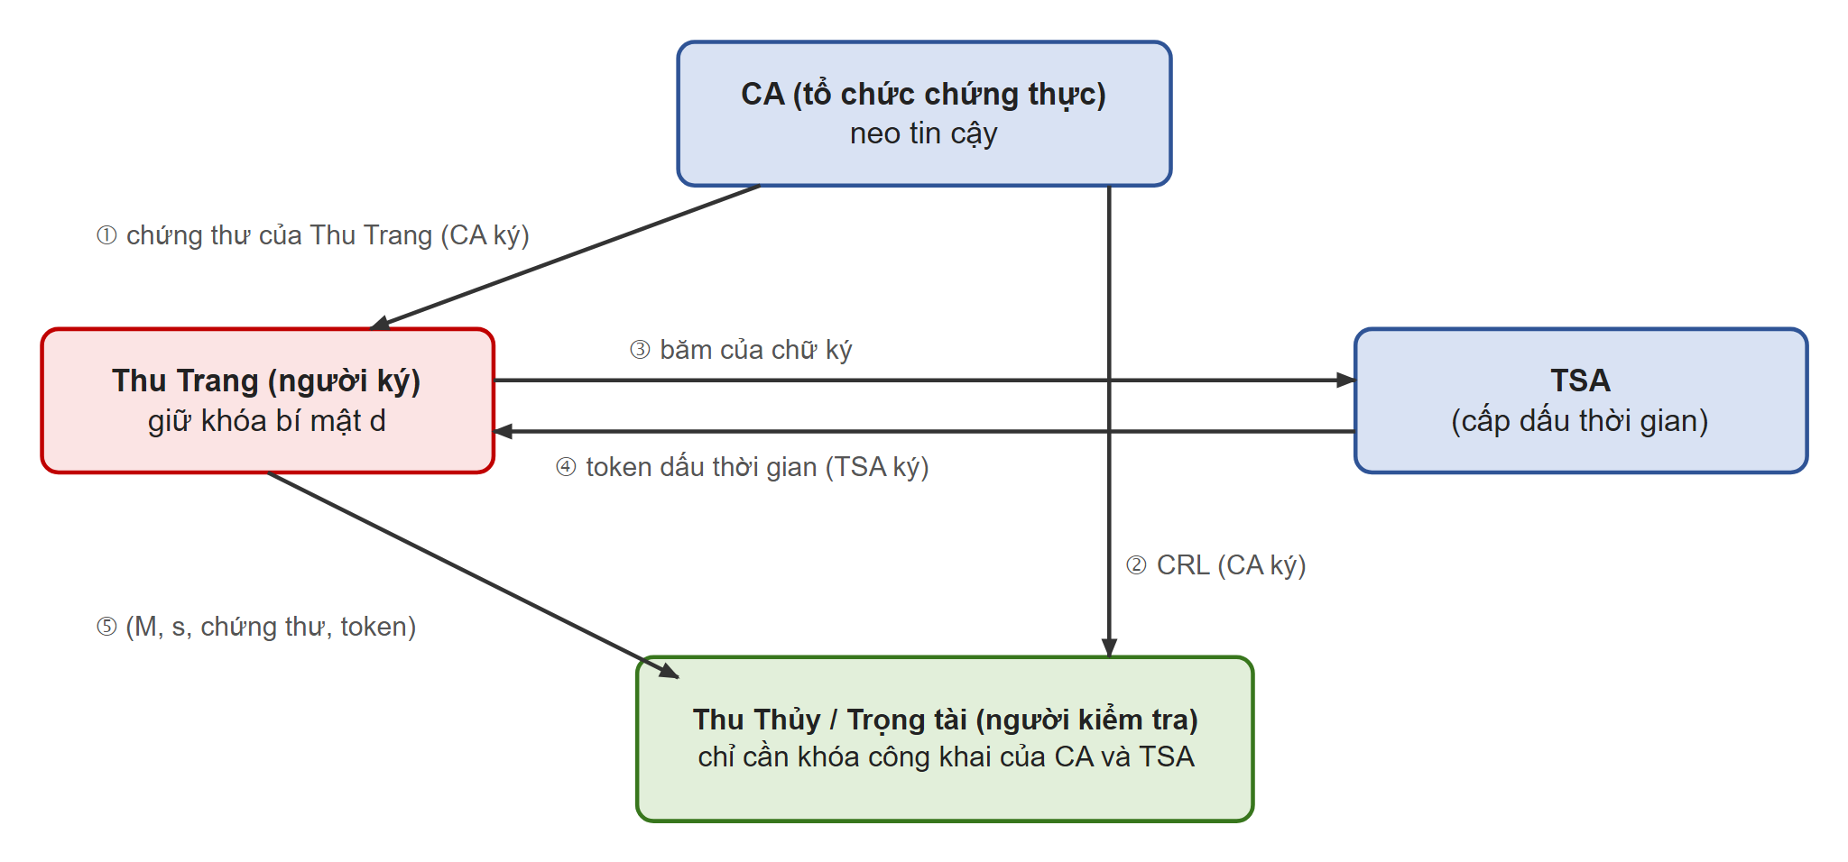
Hình 4.1. Mô hình tin cậy PKI: Thu Thủy/trọng tài chỉ cần biết trước khóa công khai của CA và TSA

4.2.4. Quy trình kiểm tra đầy đủ
- Tính lại giá trị băm của tài liệu và so với giá trị băm có trong gói đã ký.
- Xác định thời điểm ký t (ưu tiên dấu thời gian của bên thứ ba tin cậy; nếu không có thì chỉ là lời khai của người ký, không đáng tin — kịch bản S3-D).
- Kiểm tra chữ ký của CA trên chứng thư và thời điểm t nằm trong thời hạn chứng thư.
- Kiểm tra chứng thư không nằm trong danh sách thu hồi tại thời điểm t.
- Kiểm tra chữ ký RSA bằng khóa công khai trong chứng thư.
- Kiểm tra nonce chưa xuất hiện (chống phát lại).
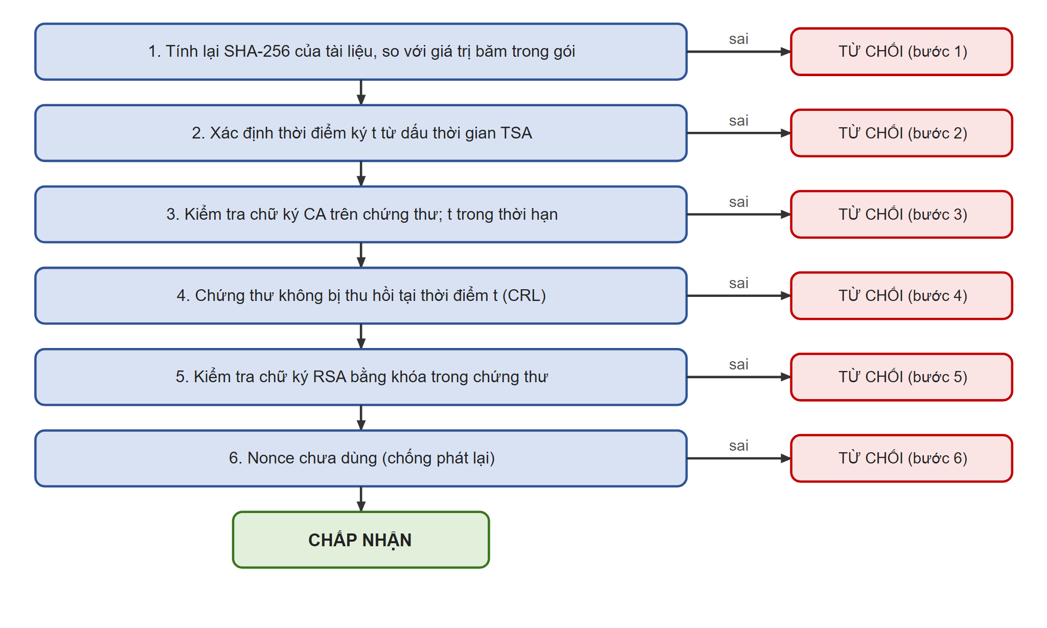
Hình 4.2. Lưu đồ kiểm tra đầy đủ: mỗi bước sai dẫn tới từ chối và nêu rõ bước nào sai

4.3. Tính không chối bỏ

4.3.1. Không chối bỏ không tự có từ thuật toán
Về mặt toán học, chữ ký RSA cho thấy ai đó nắm d đã ký. Muốn kết luận “chủ khóa không chối được” cần ba điều kiện cùng lúc:
- Khóa công khai gắn chắc chắn với danh tính: chứng thư số do CA đáng tin cậy cấp, có tính pháp lý.
- Khóa bí mật chỉ do chủ sở hữu nắm giữ: lưu trong USB token, thẻ thông minh hoặc HSM, không xuất ra ngoài, có mã PIN. Chương trình mô phỏng ở mức phần mềm bằng cách mã hóa d bằng khóa sinh từ mật khẩu (PBKDF2-HMAC-SHA256).
- Dấu thời gian đáng tin cậy (RFC 3161): chứng minh chữ ký tồn tại trước một mốc, đặc biệt trước khi chứng thư bị thu hồi hay hết hạn.
Nếu thiếu một điều kiện, chủ khóa có thể chối bằng một lập luận hợp lý: chứng thư không phải của tôi; khóa của tôi đã bị đánh cắp; chữ ký được tạo sau khi tôi đã báo mất khóa.

4.3.2. Vai trò của trọng tài
Hệ chữ ký RSA kèm PKI cho phép giải quyết tranh chấp mà người ký không cần hợp tác: bên nhận nộp (tài liệu, chữ ký, chứng thư, dấu thời gian) cho trọng tài. Trọng tài chỉ cần khóa công khai của CA và của TSA để thực hiện lại quy trình ở Mục 4.2.4. Trong kịch bản S2, Thu Trang chối giao dịch 100 triệu đồng; trọng tài xác nhận chứng thư hợp lệ, chữ ký khớp và dấu thời gian hợp lệ. Thu Thủy sửa số tiền thành 900 triệu rồi dùng lại chữ ký thì bị từ chối; sửa thời điểm trong dấu thời gian cũng bị từ chối vì chữ ký của TSA không khớp.
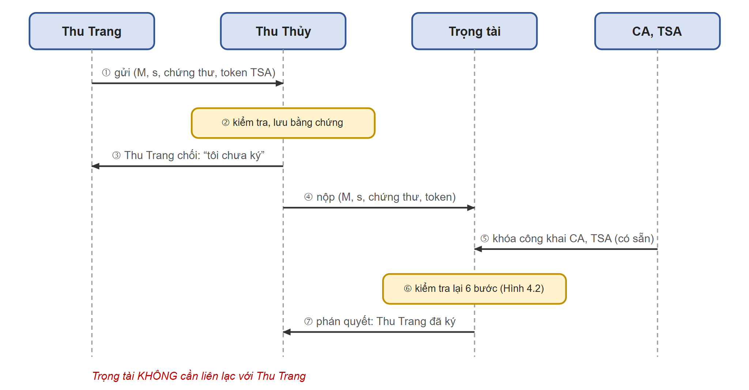
Hình 4.3. Trình tự giải quyết tranh chấp: trọng tài không liên lạc với Thu Trang

4.3.3. Đối chiếu với HMAC
Với mã xác thực thông điệp dùng khóa đối xứng chung (HMAC), cả Thu Trang và Thu Thủy đều tạo được thẻ hợp lệ cho bất kỳ nội dung nào. S2 bước [7]: Thu Thủy tự tạo “Thu Trang đồng ý đền bù cho Thu Thủy 1 tỷ đồng” kèm thẻ HMAC bằng khóa chung, trọng tài kiểm tra thấy hợp lệ và không phân biệt được ai tạo thẻ. Với RSA, Thu Thủy chỉ có khóa công khai của Thu Trang nên chữ ký Thu Thủy tự tạo bị từ chối. Do đó HMAC cho xác thực và toàn vẹn giữa hai bên nhưng không có tính không chối bỏ.

4.4. Khóa bị lộ: thu hồi và dấu thời gian
Giả sử khóa bí mật của Thu Trang bị đánh cắp. Thu Trang báo mất khóa; CA đưa chứng thư vào danh sách thu hồi (CRL có chữ ký CA, hoặc tra cứu trực tuyến qua OCSP, RFC 6960) kèm thời điểm thu hồi. Chữ ký được xét theo thời điểm ký. Kịch bản S3 chạy đủ năm trường hợp:
- Chữ ký thật trước thời điểm thu hồi, có dấu thời gian: vẫn có giá trị khi kiểm tra sau này (S3-B).
- Chữ ký của kẻ trộm sau thời điểm thu hồi: bị từ chối (S3-A, S3-B); Mai Phương xóa mục thu hồi khỏi CRL thì chữ ký CRL sai, bị phát hiện.
- Ký lùi ngày: nếu thời điểm ký chỉ là lời khai của người ký, kẻ trộm ghi “Ngày ký” trước thời điểm thu hồi và trọng tài ngây thơ chấp nhận; trọng tài dùng dấu TSA thì từ chối (S3-D). Sửa ngày trong token TSA cũng bị phát hiện.
- Giới hạn: chữ ký kẻ trộm tạo trong khoảng từ lúc khóa bị lộ đến lúc chứng thư bị thu hồi, kể cả có dấu TSA thật, vẫn được chấp nhận (S3-E). Toán học, CA và TSA đều không phân biệt được với chữ ký thật; chỉ giảm được rủi ro bằng token/HSM có PIN, báo mất ngay và OCSP thay cho CRL định kỳ.
- Chứng thư hết hạn: chữ ký tạo trong thời hạn và có dấu thời gian vẫn xác minh được sau khi hết hạn; không có dấu thời gian hoặc ký sau khi hết hạn thì bị từ chối (S3-C).
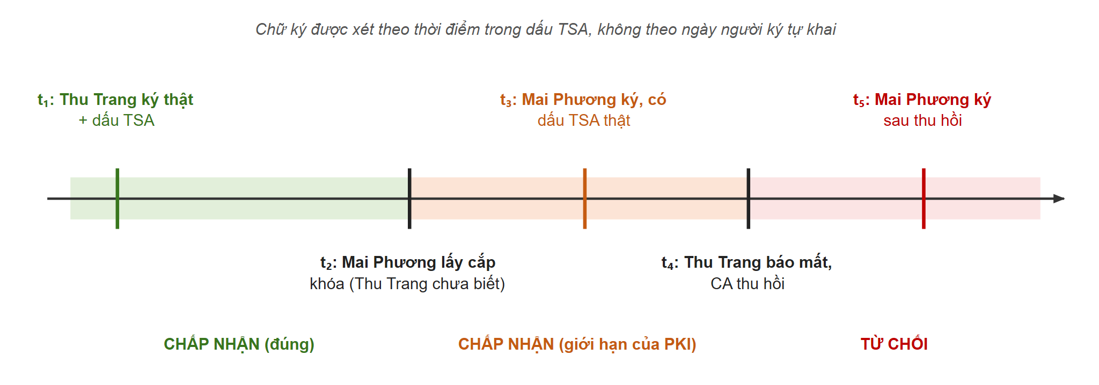
Hình 4.4. Dòng thời gian khóa bị lộ và vùng chấp nhận / từ chối

4.5. Tấn công phát lại và nonce
Chữ ký chỉ chứng minh “Thu Trang đã ký nội dung này”, không chứng minh “Thu Trang muốn thực hiện lần này”. Kịch bản S4: ngân hàng chỉ kiểm tra chữ ký, Mai Phương nghe lén lệnh chuyển 5 triệu đồng rồi gửi lại 2 lần, tổng cộng 15 triệu bị chuyển. Biện pháp: đưa vào nội dung được ký một nonce do ngân hàng cấp và thời điểm ký; ngân hàng chỉ chấp nhận mỗi nonce một lần và từ chối lệnh quá cũ. Khi đó lần phát lại bị từ chối (“Nonce đã được dùng”), Mai Phương thay nonce mới vào lệnh cũ thì chữ ký hỏng, và lệnh bị Mai Phương giữ lại 1 giờ mới gửi bị từ chối vì quá cũ.

4.6. Khung pháp lý tại Việt Nam
Luật Giao dịch điện tử số 20/2023/QH15 (hiệu lực từ 01/7/2024) quy định giá trị pháp lý của chữ ký điện tử và dịch vụ tin cậy. Nghị định 23/2025/NĐ-CP về chữ ký điện tử và dịch vụ tin cậy thay thế Nghị định 130/2018/NĐ-CP. Chữ ký số (dựa trên mật mã khóa công khai, như RSA) là một dạng của chữ ký điện tử. Cần phân biệt “không chối bỏ về mật mã” (Mục 4.3) với “giá trị chứng cứ trước pháp luật”: cái sau còn phụ thuộc loại chữ ký, nhà cung cấp dịch vụ và quy định pháp lý. Nhóm kiểm tra lại số hiệu, ngày hiệu lực của văn bản tại thời điểm nộp.

4.7. Tính bảo mật: kết hợp chữ ký với mã hóa khóa công khai

4.7.1. Chữ ký không giữ bí mật nội dung
Khi kiểm tra chữ ký, bên nhận dùng khóa công khai của người ký. Ai cũng có khóa đó, và thông điệp lại được gửi kèm ở dạng rõ. Kịch bản S6-A cho thấy Mai Phương đọc được toàn bộ nội dung “Mã khóa két sắt phòng tài vụ: 7-3-9-1…” và còn tự kiểm tra được chữ ký là hợp lệ. Muốn có tính bảo mật, người gửi phải mã hóa bản rõ và chữ ký bằng khóa công khai của người nhận; người nhận dùng khóa bí mật của mình để giải mã, rồi mới kiểm tra chữ ký.
Bảng 4.2. Cơ chế nào đảm bảo tính chất nào (kết quả S6)
Tính chất | Chỉ ký | Chỉ mã hóa | Ký rồi mã hóa
Bảo mật | Không | Có | Có
Toàn vẹn | Có | Có (*) | Có
Chứng thực | Có | Không | Có
Chống chối bỏ | Có | Không | Có

(*) Mã hóa chỉ cần khóa công khai của Thu Thủy nên bất kỳ ai cũng tạo được thư mã hóa hợp lệ gửi Thu Thủy. S6-D: Mai Phương tự mã hóa thư giả nhân danh Thu Trang; Thu Thủy giải mã được nhưng chữ ký của “Thu Trang” không hợp lệ. Chỉ mã hóa thì có bảo mật nhưng không có chứng thực.

4.7.2. Mã hóa RSA phải dùng đệm OAEP
RSA thuần C = M^e mod n là tất định và có tính đồng cấu. Ví dụ tính tay ở Mục 3.5 (Bước 6) cho thấy Mai Phương chỉ cần thử mọi M′ < 187, tính M′³ mod 667 và so với C₁ = 465 là tìm ra M = 88. Nhóm cài RSAES-OAEP (RFC 8017, mục 7.1) trong core/padding.py:
lHash = SHA-256(label); DB = lHash ‖ 00…00 ‖ 01 ‖ M
seed ← 32 byte ngẫu nhiên (CSPRNG)
maskedDB = DB ⊕ MGF1(seed, k − 33)
maskedSeed = seed ⊕ MGF1(maskedDB, 32)
EM = 00 ‖ maskedSeed ‖ maskedDB → C = EM^e mod n
- Mỗi lần mã hóa có seed mới, nên cùng M cho C khác nhau: tấn công từ điển (A10) và Håstad (A12) thất bại.
- Mọi thay đổi trên C làm hỏng lHash hoặc byte 01 sau khi gỡ mặt nạ; mọi lỗi giải mã trả về cùng một ngoại lệ để chống tấn công Manger (2001).
- Nhãn (label) là tên người nhận, nên khóa phiên bọc cho Thu Thủy không dùng được với nhãn khác.
- Giới hạn: mỗi khối chỉ chứa tối đa k − 66 byte (190 byte với khóa 2048 bit), trong khi riêng chữ ký đã dài 256 byte. Vì vậy (M ‖ S) dài không mã hóa trực tiếp được bằng một khối RSA, mà phải dùng mã hóa lai.

4.7.3. Thứ tự kết hợp: ký rồi mã hóa, có ghi tên người nhận
Bảng 4.3. Các cách kết hợp chữ ký và mã hóa
Cách làm | Gửi đi | Lỗ hổng | Demo
Ký song song mã hóa | Enc_B(M) ‖ Sig_A(M) | Chữ ký ở dạng rõ; Mai Phương kiểm tra chữ ký với từng ứng viên M và đoán ra M | A11
Mã hóa rồi ký | C = Enc_B(M), Sig_A(C) | Mai Phương gỡ chữ ký của Thu Trang, ký lại bằng khóa của Mai Phương; trọng tài không biết Thu Trang đã ký nội dung gì | Lý thuyết
Ký rồi mã hóa ngây thơ | Enc_B(M ‖ Sig_A(M)) | Chuyển tiếp lén (Davis, 2001): Thu Thủy giải mã rồi mã hóa lại gửi Tuyết Linh; Tuyết Linh tưởng Thu Trang viết cho mình | S6-E
Ký rồi mã hóa có ghi người nhận (hệ thống dùng) | Enc_B(meta ‖ Sig_A(meta) ‖ M), meta = {from, to, SHA-256(M), time} | Tên người nhận nằm trong phần ký nên Tuyết Linh phát hiện thư không gửi cho mình | S6-E

4.7.4. Mã hóa lai (core/secure_message.py)
Giống TLS, PGP và S/MIME, hệ thống chỉ dùng RSA-OAEP với khóa công khai của Thu Thủy để bọc một khóa phiên ngẫu nhiên 32 byte; phần (meta ‖ S ‖ M) được mã bằng dòng khóa SHA-256 ở chế độ đếm và xác thực bằng HMAC-SHA256 theo kiểu encrypt-then-MAC. Thu Thủy dùng khóa bí mật của mình mở khóa phiên, kiểm tra HMAC (S6-C: sửa 1 byte bản mã bị phát hiện), giải mã rồi kiểm tra chữ ký của Thu Trang. Mai Phương dùng khóa của Mai Phương thì không mở được khóa phiên (S6-B).
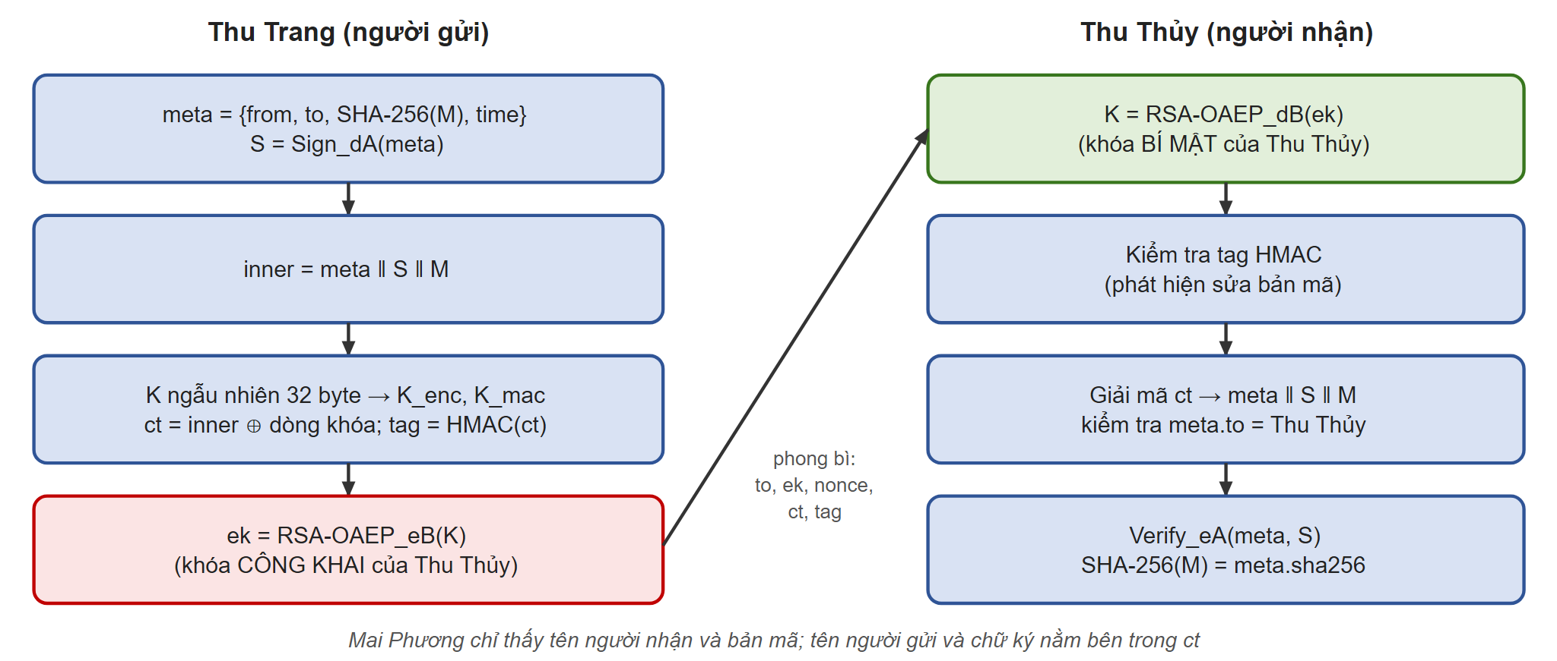
Hình 4.5. Ký rồi mã hóa theo mô hình mã hóa lai
Mỗi người được CA cấp hai chứng thư: một khóa ký (key_usage = signature) và một khóa mã hóa (key_usage = encryption). S6-F: dùng khóa ký của Thu Trang để mã hóa bị chứng thư từ chối. Lý do được tấn công A13 minh họa: nếu dùng chung, Mai Phương “nhờ ký” một bản mã đã làm mù thì chữ ký thô chính là bản giải mã. Hạn chế cần nêu: dòng khóa SHA-256 tự cài phục vụ học tập, hệ thống thực tế nên dùng AES-256-GCM hoặc ChaCha20-Poly1305.

4.8. Thiết kế các kịch bản minh họa
Các kịch bản dưới đây được cài trong thư mục scenarios/ và chạy bằng python scenarios/run_all.py. Mỗi kịch bản tự kiểm tra kết quả kỳ vọng và in ĐẠT/LỖI; kết quả thực nghiệm ở Mục 6.5.
Bảng 4.4. Các kịch bản minh họa S1–S6
Mã | Kịch bản | Diễn biến | Kết quả kỳ vọng
S1 | Xác thực người dùng (thách – đáp) | Thu Trang ký nonce của máy chủ; Mai Phương ký bằng khóa của Mai Phương; Mai Phương dùng chứng thư “Thu Trang” do CA giả cấp | Thu Trang được xác thực; hai lần mạo danh bị từ chối
S2 | Chống chối bỏ + đối chiếu HMAC | Thu Trang chối giao dịch; Thu Thủy sửa số tiền; sửa ngày TSA; Thu Thủy tự tạo thẻ HMAC | Trọng tài chấp nhận chữ ký thật; mọi sửa đổi bị từ chối; HMAC không chống chối bỏ
S3 | Khóa bị lộ, thu hồi, dấu thời gian | A: CRL; B: trước/sau thu hồi; C: hết hạn; D: ký lùi ngày; E: khoảng lộ khóa | TSA giữ giá trị chữ ký cũ, chặn lùi ngày; thấy giới hạn của PKI
S4 | Phát lại | Gửi lại lệnh chuyển tiền; so sánh có và không có nonce | Không nonce: chuyển 3 lần; có nonce: chỉ 1 lần
S5 | Thay khóa công khai | Mai Phương tráo khóa của Thu Trang; so sánh không PKI và có chứng thư CA | Không PKI: Mai Phương đọc trộm; có PKI: phát hiện
S6 | Tính bảo mật | Chỉ ký; ký rồi mã hóa; sửa bản mã; thư giả; chuyển tiếp lén; sai mục đích khóa | Chỉ ký lộ nội dung; ký rồi mã hóa đạt đủ 4 tính chất

4.9. Kết luận chương
Hệ chữ ký RSA ký trên băm đảm bảo chứng thực nguồn gốc (theo khóa) và toàn vẹn. Để xác thực danh tính cần chứng thư số; để không chối bỏ cần thêm bảo vệ khóa bí mật và dấu thời gian; để chống phát lại cần nonce hoặc thời điểm trong nội dung được ký; để giữ bí mật cần mã hóa bằng khóa công khai của người nhận theo thứ tự “ký rồi mã hóa” có ghi tên người nhận. Các điều kiện này là của hệ thống xung quanh thuật toán, không phải của riêng RSA.

CHƯƠNG 5. CÀI ĐẶT VÀ KIỂM THỬ

5.1. Môi trường và nguyên tắc cài đặt
Bảng 5.1. Môi trường cài đặt và đo
Hạng mục | Giá trị
Ngôn ngữ | Python 3.12.9 (chỉ dùng thư viện chuẩn)
Hệ điều hành | Microsoft Windows 11 Home Single Language
Máy đo | 12th Gen Intel(R) Core(TM) i5-1240P, RAM 15,7 GB
Giao diện | Dòng lệnh (demo/cli.py, 30 chức năng) và đồ họa Tkinter (demo/gui.py, 6 tab)
Quản lý mã nguồn | Git; lịch sử từ 03/10/2026

Nguyên tắc cài đặt:
- Tự cài toàn bộ phần lõi: SHA-256, HMAC, PBKDF2, MGF1, lũy thừa modulo (bình phương và nhân), Euclid mở rộng, Miller–Rabin, sinh khóa, đệm PKCS#1 v1.5 / PSS / OAEP, ký, kiểm tra, CA, CRL, TSA và mã hóa lai.
- Không import thư viện mật mã trong core/, pki/, attacks/, scenarios/, demo/: không hashlib, hmac, cryptography, openssl. Ca kiểm thử TestNoForbiddenLibraries quét mã nguồn để kiểm tra tự động điều này.
- Thư viện chuẩn chỉ dùng để đối chiếu trong tests/: hashlib (SHA-256, PBKDF2), hmac và tùy chọn cryptography (chữ ký PKCS#1 v1.5, PSS, OAEP, chứng thư X.509).
- Nguồn ngẫu nhiên: mô-đun secrets (CSPRNG của hệ điều hành) cho p, q, muối PSS, seed OAEP, khóa phiên và nonce. Không dùng random (Mersenne Twister) vì quan sát 624 đầu ra là đoán được toàn bộ trạng thái.
- Tách thuật toán khỏi giao diện: demo/ chỉ gọi hàm của các tầng dưới; core/ không import tầng nào phía trên.

5.2. Kiến trúc module
Bảng 5.2. Các module và chức năng
Module / tệp | Chức năng, hàm chính
core/sha256.py | SHA-256 theo FIPS 180-4; hash_sha256, sha256_bytes, lớp SHA256 băm theo luồng, hash_file (đọc 64 KB mỗi lần)
core/hmac_utils.py | HMAC-SHA256 (RFC 2104), verify_hmac so sánh thời gian hằng, pbkdf2_hmac_sha256
core/rsa_math.py | gcd, extended_gcd, mod_inverse, mod_exp (có ghi vết từng bước), is_prime (Miller–Rabin 40 vòng), generate_prime, generate_keypair, explain_keygen, compare_hashes
core/padding.py | EMSA-PKCS1-v1_5 và parse_em_strict, EMSA-PSS, EME-OAEP, MGF1
core/rsa_full.py | Bộ năm (P, A, K, S, V): sign_message, verify_message (PKCS#1 v1.5 / PSS), sign_hash, oaep_encrypt, oaep_decrypt, explain_sign
core/rsa_mini.py | Bản thu nhỏ p = 17, q = 11, e = 7: in bảng bình phương và nhân, ký trên băm, ký rồi mã hóa
core/secure_message.py | Ký rồi mã hóa theo mô hình lai: seal, open_sealed, encrypt_for, decrypt_envelope
pki/cert.py, crl.py, timestamp.py | CA cấp chứng thư có key_usage, verify_certificate; CRL có chữ ký CA; TSA cấp dấu thời gian; NonceRegistry (nonce dùng một lần, có hạn)
scenarios/s1 … s6, run_all.py | Sáu kịch bản an toàn, mỗi kịch bản tự kiểm tra kết quả kỳ vọng
attacks/*.py, run_all.py | 13 tấn công A1–A13, mỗi tấn công chạy trên cấu hình yếu và cấu hình đúng
demo/cli.py, gui.py, file_signer.py | Giao diện; ký/kiểm tra/ký rồi mã hóa tệp thật; lưu khóa JSON (khóa bí mật có thể mã hóa bằng mật khẩu)
demo/benchmark.py, avalanche.py | Đo thời gian; hiệu ứng thác lũ và so sánh ký từng khối với ký trên băm
tests/ (9 tệp + 2 tệp đối chiếu) | 91 ca kiểm thử unittest; doi_chieu.py in bảng KHỚP/LỆCH với chuẩn

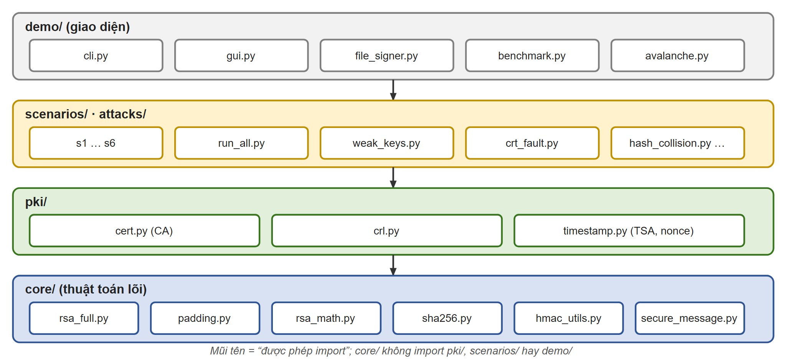
Hình 5.1. Sơ đồ phụ thuộc giữa các tầng module

5.3. Mô tả cài đặt từng thành phần

5.3.1. Hàm băm
Lớp SHA256 giữ 8 thanh ghi và bộ đệm chưa đủ khối; update xử lý từng khối 64 byte qua hàm nén _compress (lịch thông điệp 64 từ, 64 vòng), digest thêm đệm và độ dài 64 bit. Mọi phép cộng lấy & 0xFFFFFFFF để mô phỏng modulo 2³². Chế độ băm theo luồng cho kết quả giống băm một lần (test_streaming_equals_one_shot).

5.3.2. Số học và sinh khóa
mod_exp duyệt bit số mũ từ trái sang phải; khi truyền danh sách trace thì ghi lại (bit, kết quả) từng bước để in bảng như Mục 3.5. extended_gcd_table in bảng Euclid mở rộng. is_prime chia thử cho 20 số nguyên tố nhỏ rồi chạy Miller–Rabin 40 vòng với cơ số ngẫu nhiên. generate_keypair nhận hoặc (p, q, e) để tính tay, hoặc keysize để sinh khóa thật; kiểm tra p ≠ q, |p − q| đủ lớn, gcd(e, φ) = 1 và báo lỗi rõ ràng nếu tham số sai.

5.3.3. Đệm, ký, kiểm tra
pkcs1_v15_encode dựng EM; parse_em_strict kiểm tra từng byte (00 01, ít nhất 8 byte FF, 00, DigestInfo, đúng 32 byte băm, không còn byte thừa). verify_signature từ chối chữ ký ngoài miền 0 < s < n trước khi tính. PSS dùng muối 32 byte và MGF1-SHA256, kiểm tra bit cao nhất của EM. Nhóm không ký bằng CRT; tấn công A9 cài riêng một “thẻ thông minh” ký bằng CRT để minh họa rủi ro.

5.3.4. Hạ tầng khóa công khai mô phỏng
Chứng thư là từ điển gồm serial, subject, issuer, public_key, not_before, not_after, key_usage và chữ ký của CA trên chuỗi các trường đó. verify_certificate(cert, ca_cert, crl, now, usage) kiểm tra chữ ký CA, thời hạn tại thời điểm now, trạng thái thu hồi tại now và mục đích khóa. TSA ký lên cặp (SHA-256 của chữ ký, thời điểm). Đây là mô phỏng: chưa có chuỗi CA trung gian, chưa có OCSP; bản đối chiếu với chứng thư X.509 thật nằm ở tests/doi_chieu_x509.py.

5.3.5. Lưu khóa và giao diện
demo/file_signer.py lưu khóa dạng JSON; khi đặt mật khẩu, d được mã hóa bằng khóa sinh từ PBKDF2-HMAC-SHA256 (có muối, 2.000 vòng cho demo; thực tế nên ≥ 600.000 vòng) và xác thực bằng HMAC. GUI chạy tác vụ nặng ở luồng nền nên không bị đơ; hai giao diện chỉ gọi module thuật toán, không chứa thuật toán.

5.4. Bộ kiểm thử
Lệnh python -m unittest discover -s tests -v chạy 91 ca: 88 đạt, 3 bỏ qua, 0 lỗi (19,7 giây). Ba ca bỏ qua là ca đối chiếu với thư viện cryptography, vì máy đo chưa cài thư viện này (Mục 5.4.2).
Bảng 5.3. Phân bố 91 ca kiểm thử theo tệp
Tệp | Số ca | Nội dung chính
test_sha256.py | 10 | Test vector NIST, biên đệm 55/56/64 byte, băm theo luồng, Unicode, RFC 4231 HMAC, PBKDF2
test_rsa_math.py | 13 | gcd, Euclid mở rộng, nghịch đảo với ví dụ trên lớp, Miller–Rabin, bảng bình phương và nhân, sinh khóa, tham số sai
test_padding.py | 9 | Cấu trúc PKCS#1 v1.5, phân tích chặt, khóa quá ngắn; PSS ngẫu nhiên hóa; MGF1, OAEP
test_rsa_full.py | 16 | Ký/kiểm tra hai lược đồ, sai khóa, chữ ký ngoài miền, thông điệp dài, OAEP; số của ví dụ tính tay
test_pki.py | 8 | Chứng thư bị sửa, chưa có hiệu lực, CRL có chữ ký, ngữ nghĩa thời điểm thu hồi, TSA, nonce
test_confidentiality.py | 8 | Ký rồi mã hóa, sửa từng trường phong bì, sai người nhận, chuyển tiếp lén, tệp thật
test_attacks.py | 14 | 13 tấn công A1–A13 phá được cấu hình yếu và bị chặn ở cấu hình đúng
test_scenarios.py | 10 | S1–S6 đạt, hiệu ứng thác lũ, không import thư viện cấm, đối chiếu X.509
test_gui.py | 3 | Tab tính tay ra đúng C = 11, S = 11; ký rồi sửa nội dung; mã hóa và chặn Mai Phương

5.4.1. Ca kiểm thử nhóm tự viết (trích)
Bảng 5.4. Một số ca kiểm thử tiêu biểu
Mã | Mục tiêu | Đầu vào và kết quả kỳ vọng | Loại | Kết quả
T1 | Khớp ví dụ trên lớp | p = 17, q = 11, e = 7, M = 88 → d = 23, C = 11, S = 11 | Tự viết | Đạt
T2 | Toàn vẹn | GUI: ký văn bản, thêm 1 ký tự vào nội dung bên nhận → KHÔNG HỢP LỆ | Tự viết | Đạt
T3 | Sai khóa | Chữ ký (cả v1.5 và PSS) kiểm tra bằng khóa công khai khác → sai | Tự viết | Đạt
T4 | Miền chữ ký | s + n, 0, −s, n → bị từ chối | Tự viết | Đạt
T5 | Kiểm tra đệm chặt | EM thừa byte, sai block type, PS không toàn FF, DigestInfo sai → từ chối | Tự viết | Đạt
T6 | Tệp thật | Ký tệp nhị phân 5.000 byte, sửa tệp → kiểm tra sai | Tự viết | Đạt
T7 | PSS | Hai chữ ký PSS của cùng thông điệp khác nhau, cả hai hợp lệ | Tự viết | Đạt
T8 | SHA-256 | Thông điệp rỗng, “abc”, 448 bit, 896 bit → khớp FIPS 180-4 | Chuẩn (NIST) | Đạt
T9 | HMAC | Test case 1, 2, 6 của RFC 4231 | Chuẩn (RFC) | Đạt
T10 | SHA-256 ngẫu nhiên | 55, 56, 63, 64, 65, 1000, 100.000 byte so với hashlib | Đối chiếu | Đạt
T11 | Chữ ký và OAEP | Chữ ký PKCS#1 v1.5 trùng từng bit; PSS, OAEP tương thích hai chiều với cryptography | Đối chiếu | Bỏ qua (chưa cài)

5.4.2. Kết quả đối chiếu chuẩn
Lệnh python tests/doi_chieu.py in bảng đối chiếu: 23 khớp, 0 lệch, 4 bỏ qua. Các nhóm khớp gồm SHA-256 với test vector NIST (4 ca) và với hashlib (7 ca), HMAC với RFC 4231 (3 ca) và với hmac (3 ca), PBKDF2 với hashlib, Miller–Rabin (2¹²⁷ − 1 nguyên tố, 561 Carmichael), mod_exp so với pow trên số 1024 bit, và hai ca của ví dụ tính tay.
Nhóm Ca kiểm thử Kết quả
SHA-256 (NIST) 'abc...' (3 byte) KHỚP
SHA-256 vs hashlib ngẫu nhiên 100000 byte KHỚP
HMAC (RFC 4231) Test case 6 (khóa 131 byte) KHỚP
PBKDF2 vs hashlib 2000 vòng KHỚP
Số học Miller-Rabin: 561 (Carmichael) KHỚP
RSA thu nhỏ (ví dụ trên lớp) p=17,q=11,e=7: (d, C, S) KHỚP
RSA vs cryptography Chữ ký PKCS#1 v1.5 BỎ QUA (chưa cài cryptography)
Tổng: 23 khớp, 0 lệch, 4 bỏ qua
▌ NHÓM CẦN HOÀN THIỆN: chạy đối chiếu với thư viện chuẩn
• Trên máy dùng để đo, thư viện cryptography chưa được cài nên 4 ca đối chiếu RSA bị bỏ qua. Nhóm chạy pip install cryptography rồi chạy lại python tests/doi_chieu.py và bộ test, sau đó cập nhật số liệu ở mục này (kỳ vọng: 27 khớp, 0 lệch).

CHƯƠNG 6. KẾT QUẢ DEMO VÀ ĐÁNH GIÁ
Mọi số liệu trong chương được lấy bằng cách chạy chương trình của nhóm trên máy ở Bảng 5.1. Lệnh chạy được ghi kèm từng mục để tái hiện.

6.1. Kịch bản demo (5–7 phút, chạy trực tiếp)
Bảng 6.1. Kịch bản demo
Phút | Nội dung | Thao tác và kết quả hiển thị
0:00–1:00 | Ví dụ tính tay | GUI tab 4 (hoặc CLI mục 1): p = 17, q = 11, e = 7, M = 88 → d = 23, S = 11; bảng bình phương và nhân khớp Bảng 3.4
1:00–2:00 | Ký và kiểm tra tệp thật | GUI tab 2: sinh khóa 2048 bit, ký hop_dong.txt → HỢP LỆ (xanh); sửa 1 ký tự → KHÔNG HỢP LỆ (đỏ); thử khóa của Mai Phương → đỏ
2:00–3:00 | Chứng thực, không chối bỏ | Tab 5: chạy S2 (Thu Trang chối, trọng tài kiểm tra, HMAC chối được) và S5 (tráo khóa)
3:00–4:00 | Khóa bị lộ | Tab 5: chạy S3, chỉ vào phần D (ký lùi ngày) và E (giới hạn của PKI)
4:00–5:00 | Tính bảo mật | GUI tab 3: so sánh chỉ ký / ký rồi mã hóa; Mai Phương không mở được; chuyển tiếp lén bị chặn
5:00–6:30 | Tấn công | Tab 5: A5 va chạm băm (2 hợp đồng, 1 chữ ký), A9 lỗi CRT, A7 gcd; rồi nút “Chạy toàn bộ 13 tấn công”
6:30–7:00 | Kiểm thử | Tab 6: đối chiếu chuẩn và bộ test 91 ca

▌ NHÓM CẦN HOÀN THIỆN: video demo dự phòng
• Quay video 3–5 phút theo Bảng 6.1 và ghi đường dẫn / tên tệp tại đây.

6.2. Demo trên dữ liệu thật
Nhóm ký năm tệp bằng khóa 2048 bit: hai tệp mẫu trong samples/ và ba tệp dữ liệu ngẫu nhiên 100 KB, 1 MB, 4 MB. Sau khi ký, chương trình lật 1 bit ở giữa mỗi tệp rồi kiểm tra lại chữ ký.
Bảng 6.2. Ký và kiểm tra tệp thật (khóa 2048 bit)
Tệp | Kích thước | Chữ ký (byte) | Kiểm tra bản gốc | Sau khi sửa 1 bit
samples/hop_dong.txt | 1.152 byte | 256 | Hợp lệ | Không hợp lệ
samples/anh_mau.png | 87.825 byte | 256 | Hợp lệ | Không hợp lệ
Dữ liệu ngẫu nhiên | 102.400 byte | 256 | Hợp lệ | Không hợp lệ
Dữ liệu ngẫu nhiên | 1.048.576 byte | 256 | Hợp lệ | Không hợp lệ
Dữ liệu ngẫu nhiên | 4.194.304 byte | 256 | Hợp lệ | Không hợp lệ

Chữ ký luôn dài 256 byte bất kể tệp lớn hay nhỏ, và mọi thay đổi dù 1 bit đều bị phát hiện. Ví dụ tệp chữ ký hop_dong.txt.sig.json do lệnh python demo/file_signer.py sign samples/hop_dong.txt --key thutrang.private.json sinh ra:
{ "file": "hop_dong.txt", "size": 1152,
"sha256": "1177d24caa7c185914e49d84164d1e7a…",
"signer": "thutrang", "algorithm": "RSASSA-PKCS1-v1_5 + SHA-256",
"time": "…", "signature": "0x…(256 byte)" }
Ký rồi mã hóa ảnh anh_mau.png (python demo/file_signer.py demo, CLI mục 6) cho tệp khôi phục giống hệt từng byte tệp gốc; Mai Phương dùng khóa của mình không mở được khóa phiên (ca kiểm thử test_seal_open_real_file).

6.3. Đo thời gian
Lệnh python demo/benchmark.py --real; mỗi phép ký, kiểm tra, mã hóa, giải mã lấy trung bình 3 lần; sinh khóa đo 1 lần nên dao động lớn giữa các lần chạy (do số lần thử số nguyên tố ngẫu nhiên).
Bảng 6.3. Thời gian theo độ dài khóa (thông điệp ngắn)
Độ dài khóa | Sinh khóa (s) | Ký v1.5 (ms) | Ký PSS (ms) | Kiểm tra (ms) | OAEP mã (ms) | OAEP giải (ms)
1024 bit | 0,22 | 5,3 | 5,6 | 0,2 | 1,2 | 5,7
2048 bit | 1,33 | 27,3 | 28,4 | 0,3 | 2,2 | 29,1
3072 bit | 7,34 | 83,1 | 83,8 | 0,5 | 3,5 | 88,1

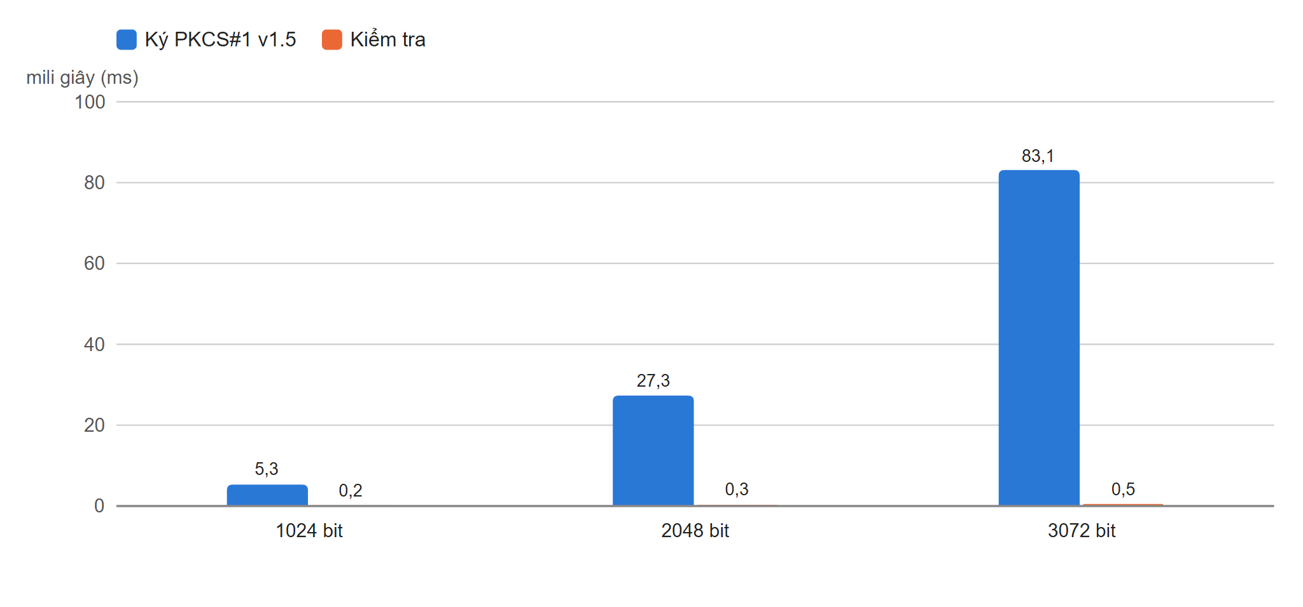
Hình 6.1. Thời gian ký và kiểm tra theo độ dài khóa
Nhận xét: (1) kiểm tra nhanh hơn ký 25–170 lần vì e = 65537 chỉ có 17 bit còn d dài khoảng bằng n; tương tự mã hóa OAEP nhanh hơn giải mã. (2) Tăng độ dài khóa 1,5 lần (2048 → 3072) thì thời gian ký tăng khoảng 3 lần, gần với lý thuyết O(k³) của lũy thừa modulo (1,5³ ≈ 3,4). (3) Sinh khóa chậm nhất vì phải thử nhiều số ngẫu nhiên cho tới khi gặp số nguyên tố, và tăng nhanh theo độ dài khóa.
Bảng 6.4. Thời gian ký theo kích thước tệp (khóa 2048 bit)
Tệp | Kích thước | Băm SHA-256 (ms) | Phép RSA (ms) | Tổng ký (ms)
samples/hop_dong.txt | 1,1 KB | 20,4 | 32,9 | 53,4
samples/anh_mau.png | 86 KB | 276,1 | 29,5 | 305,7
Dữ liệu ngẫu nhiên | 100 KB | 340,1 | 33,3 | 373,4
Dữ liệu ngẫu nhiên | 1 MB | 3.321,5 | 31,1 | 3.352,6
Dữ liệu ngẫu nhiên | 4 MB | 11.110,3 | 30,2 | 11.140,5

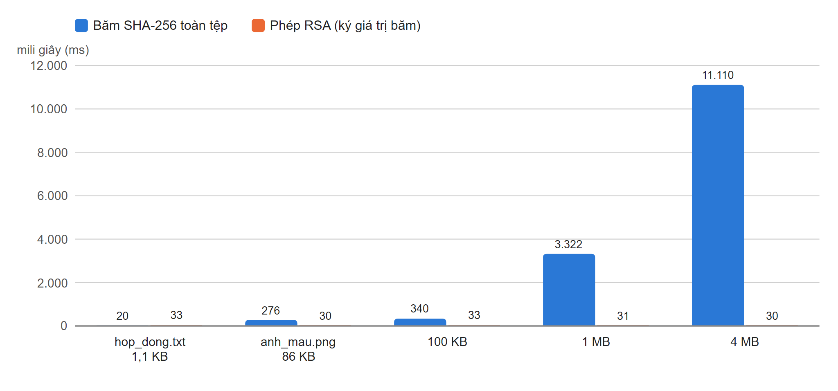
Hình 6.2. Thời gian băm toàn tệp và thời gian phép RSA theo kích thước tệp
Nhận xét: phần RSA gần như không đổi (khoảng 30 ms) dù tệp lớn gấp 3.600 lần, vì luôn chỉ có một phép lũy thừa trên giá trị băm 32 byte. Thời gian tăng tuyến tính theo kích thước là do băm SHA-256 (khoảng 2,7 ms/KB với Python thuần; hashlib viết bằng C nhanh hơn hàng trăm lần). Đây đúng là lý do phải ký trên giá trị băm. Tệp 1,1 KB có thời gian băm 20 ms do lần đọc tệp đầu tiên, không phản ánh tốc độ băm.
Ký rồi mã hóa (khóa 1024 bit) theo kích thước dữ liệu, cùng lệnh benchmark:
Bảng 6.5. Ký rồi mã hóa theo kích thước dữ liệu (khóa 1024 bit)
Dữ liệu | SHA-256 (s) | Ký (băm + ký) (s) | Ký rồi mã hóa (s) | Giải mã + kiểm tra (s)
1 KB | 0,003 | 0,006 | 0,020 | 0,020
16 KB | 0,041 | 0,047 | 0,185 | 0,178
64 KB | 0,195 | 0,205 | 0,824 | 0,820
256 KB | 0,806 | 0,819 | 3,370 | 3,348

Phần mã hóa lai tốn khoảng gấp 4 lần phần băm, vì dòng khóa SHA-256 ở chế độ đếm phải băm thêm một khối cho mỗi 32 byte dữ liệu và HMAC băm lại toàn bộ bản mã. Phần RSA-OAEP (bọc khóa phiên 32 byte) chỉ tốn vài mili giây.

6.4. Tấn công minh họa
Lệnh python attacks/run_all.py chạy 13 tấn công, mỗi tấn công hai lần: trên cấu hình yếu (phải phá được) và trên cấu hình đúng của hệ thống (phải bị chặn). Kết quả:
Bảng 6.6. Tổng kết 13 tấn công minh họa
Mã | Tấn công | Khâu bị tấn công | Cấu hình yếu | Phá được? | Biện pháp | Bị chặn? | Thời gian
A1 | Phân tích N nhỏ | Độ dài khóa | N = 3233 | CÓ | N ≥ 2048 bit | — | 0,00 s
A2 | Giả mạo tồn tại | Lược đồ ký | RSA thuần | CÓ | Băm + đệm | CÓ | 0,07 s
A3 | Giả mạo nhân tính | Lược đồ ký | RSA thuần | CÓ | Băm + đệm | CÓ | 0,06 s
A4 | Bleichenbacher 2006 (e = 3) | Cài đặt kiểm tra | Kiểm tra đệm lỏng | CÓ | Kiểm tra chặt | CÓ | 0,99 s
A5 | Va chạm băm (ngày sinh) | Hàm băm | Băm 24 bit | CÓ | SHA-256 | CÓ | 6,20 s
A6 | Phân tích Fermat | Sinh khóa | p ≈ q | CÓ | |p - q| lớn | CÓ | 0,35 s
A7 | Chung thừa số (gcd) | Sinh khóa | Thiếu entropy | CÓ | CSPRNG | CÓ | 1,15 s
A8 | Dùng chung modulus N | Quản lý khóa | Chung N | CÓ | N riêng | CÓ | 0,53 s
A9 | Lỗi phần cứng khi ký CRT | Thiết bị ký | Không tự kiểm tra | CÓ | Kiểm tra S^e | CÓ | 0,32 s
A10 | Từ điển (RSA tất định) | Mã hóa | RSA thuần | CÓ | OAEP | CÓ | 0,19 s
A11 | Ký song song mã hóa | Ghép ký + mã hóa | Enc(M) ‖ Sig(M) | CÓ | Ký rồi mã hóa | — | 0,26 s
A12 | Håstad (e = 3, 3 người nhận) | Mã hóa | RSA thuần | CÓ | OAEP | CÓ | 1,16 s
A13 | Dùng chung khóa ký & giải mã | Quản lý khóa | Một cặp khóa | CÓ | Tách key_usage | — | 0,02 s

Dấu “—” ở A1, A11, A13: biện pháp phòng chống được kiểm chứng ở nơi khác (A1: khóa 2048 bit không thể chia thử; A11, A13: kịch bản S6-B và S6-F). Chi tiết các tấn công tiêu biểu:
A2 – Giả mạo tồn tại. Mai Phương chưa thấy chữ ký nào, chọn s ngẫu nhiên, tính x = s^e mod n: bộ kiểm tra RSA thuần chấp nhận (x, s). Với băm và đệm PKCS#1 v1.5, thử 1.000 giá trị s ngẫu nhiên không có giá trị nào cho khối đệm hợp lệ (xác suất mỗi lần khoảng 2^−(độ dài n − 256)).
A4 – Bleichenbacher 2006. Với e = 3 và n 1536 bit, Mai Phương dựng khối “00 01 FF 00 DigestInfo H ‖ rác” rồi lấy căn bậc ba nguyên. Bộ kiểm tra lỏng (chỉ đọc phần đầu) chấp nhận chữ ký giả cho “Thu Trang chuyển toàn bộ tài sản cho Mai Phương”; parse_em_strict của nhóm từ chối.
A5 – Va chạm băm (Yuval 1979). Mai Phương soạn hợp đồng thật (giá 1,5 tỷ đồng) và hợp đồng gian (150 triệu đồng, bên A bồi thường gấp đôi), tạo biến thể bằng cách thêm dấu cách giữa các từ. Với hàm băm 24 bit, sau 8.816 phép băm (6,2 giây) tìm được cặp cùng giá trị băm a52df9. Thu Trang ký bản thật; chữ ký đó hợp lệ cho bản gian. Với SHA-256 đầy đủ, chữ ký không dùng lại được và tìm va chạm cần khoảng 2¹²⁸ phép băm.
[2] Mai Phương tạo biến thể (thêm dấu cách) và tìm va chạm sau 8816 phép băm (6.1s), thay vì ~2^24 = 16777216:
H(thật) = a52df9 = H(gian) = a52df9
[4] Mai Phương gắn chữ ký đó vào bản gian -> kiểm tra: HỢP LỆ -> Thu Trang bị ràng buộc bởi hợp đồng gian
[5] Với SHA-256 đủ 256 bit: chữ ký bản thật KHÔNG hợp lệ cho bản gian (True)
A6, A7, A8 – Sinh khóa và quản lý khóa. Fermat phá khóa 1024 bit có |p − q| ≈ 2²⁶² sau 675 bước; khóa do chương trình sinh không bị phá sau 20.000 bước. Trong 6 khóa 1024 bit có hai khóa chung một số nguyên tố, Mai Phương tính gcd của 15 cặp và lộ khóa bí mật của cả hai thiết bị mà không cần phân tích n nào. Khi công ty cấp chung n cho mọi nhân viên, Thu Thủy dùng (e_B, d_B) của mình phân tích n rồi ký nhân danh Thu Trang.
A9 – Lỗi phần cứng khi ký bằng CRT. Một “thẻ thông minh” ký bằng CRT bị lật 1 bit khi tính s_q. Chỉ với một chữ ký lỗi, Mai Phương tính gcd(s′^e − EM, n) = p và ký giả “Thu Trang ủy quyền toàn bộ tài khoản cho Mai Phương”. Thẻ có tự kiểm tra s^e = EM trước khi trả kết quả thì không đưa chữ ký lỗi ra ngoài.
A10–A13 – Tính bảo mật. Phiếu bầu mã hóa bằng RSA thuần bị đoán ra sau 3 lần thử, OAEP chặn được; chữ ký gửi song song bản mã làm lộ lệnh “BAN 1000 CO PHIEU”; Håstad khôi phục bí mật 49 byte từ 3 bản mã e = 3; dùng chung khóa ký và giải mã làm lộ mã OTP.

6.5. Kết quả các kịch bản chứng thực, không chối bỏ và bảo mật
Lệnh python scenarios/run_all.py (khóa 1024 bit; thêm --real để dùng 2048 bit). Cả sáu kịch bản ĐẠT:
Bảng 6.7. Kết quả các kịch bản S1–S6
Mã | Kịch bản | Kết quả quan sát | Khớp phân tích Chương 4?
S1 | Xác thực người dùng | Thu Trang được xác thực; Mai Phương ký bằng khóa riêng: TỪ CHỐI; chứng thư do CA giả cấp: TỪ CHỐI | Có (4.2)
S2 | Chống chối bỏ, HMAC | Chứng thư, chữ ký, dấu TSA đều hợp lệ; sửa số tiền và sửa ngày TSA bị từ chối; thẻ HMAC Thu Thủy tự tạo vẫn hợp lệ | Có (4.3)
S3 | Khóa bị lộ, thu hồi | Chữ ký trước thu hồi có giá trị; sau thu hồi, sửa ngày TSA, không TSA: từ chối; ký lùi ngày lọt khi tin ngày tự khai; chữ ký trong khoảng lộ khóa được chấp nhận | Có (4.4), kể cả giới hạn
S4 | Phát lại | Không nonce: 15 triệu bị chuyển; có nonce: chỉ 5 triệu, phát lại / đổi nonce / gửi trễ đều bị từ chối | Có (4.5)
S5 | Thay khóa công khai | Không PKI: Mai Phương giải mã được, Thu Trang không; có PKI: khóa bị sửa và CA giả đều bị phát hiện | Có (4.2.2)
S6 | Tính bảo mật | Chỉ ký: Mai Phương đọc được; ký rồi mã hóa: Mai Phương không mở được, Thu Thủy mở được; sửa bản mã, thư giả, chuyển tiếp lén, sai mục đích khóa đều bị chặn | Có (4.7)

TỔNG KẾT (khóa 1024 bit)
Mã | Kịch bản | Tính chất | Kết quả | Thời gian
S1 | Xác thực người dùng | Chứng thực | ĐẠT | 0.58s
S2 | Chống chối bỏ (CA + TSA, đối chiếu HMAC) | Chống chối bỏ | ĐẠT | 0.70s
S3 | Khóa bị lộ, thu hồi, dấu thời gian | Chống chối bỏ lâu dài | ĐẠT | 1.82s
S4 | Tấn công phát lại | Tính tươi mới (nonce) | ĐẠT | 0.20s
S5 | Tấn công thay thế khóa công khai | Chứng thực khóa (PKI) | ĐẠT | 0.57s
S6 | Ký rồi mã hóa (bổ sung) | Bảo mật | ĐẠT | 1.57s

6.6. Đánh giá
So với mục tiêu ở Mục 1.2: (1) hệ chữ ký RSA ký trên băm được trình bày và cài đầy đủ với hai lược đồ đệm; (2) toàn bộ phần lõi tự cài, không import thư viện mật mã (kiểm tra tự động); (3) có 91 ca kiểm thử, đối chiếu chuẩn 23/23 ca đã chạy đều khớp, demo trên tệp thật tới 4 MB, đo hiệu năng, 13 tấn công và 6 kịch bản; (4) phân tích chứng thực, không chối bỏ và bảo mật đều có kịch bản chạy được để chứng minh.
Hạn chế:
- Python thuần không chạy trong thời gian hằng và chưa có blinding, nên về nguyên tắc vẫn có nguy cơ tấn công kênh kề (thời gian, điện năng).
- Chưa ký bằng CRT nên ký chậm hơn thư viện thực tế khoảng 3–4 lần; SHA-256 bằng Python thuần chậm (khoảng 2,7 ms/KB).
- Dòng khóa SHA-256 ở chế độ đếm là cấu trúc tự cài phục vụ học tập, chưa được chuẩn hóa; thực tế nên dùng AES-GCM.
- PKI mới ở mức mô phỏng: chưa có chuỗi CA trung gian, chưa có OCSP, chứng thư không theo định dạng ASN.1/DER của X.509.
- Bốn ca đối chiếu với cryptography chưa chạy trên máy đo (Mục 5.4.2).
Sai khác giữa lý thuyết và thực nghiệm: tỉ lệ thời gian ký 3072/2048 bit đo được (≈ 3,0) hơi thấp hơn lý thuyết O(k³) (≈ 3,4) vì Python dùng thuật toán nhân Karatsuba cho số lớn, độ phức tạp nhân thấp hơn k². Thời gian băm tệp 1,1 KB cao bất thường (20 ms) do chi phí mở tệp lần đầu, không phải do băm.

CHƯƠNG 7. KẾT LUẬN

7.1. Kết quả đạt được
- Cài đặt từ đầu hệ chữ ký điện tử RSA ký trên giá trị băm SHA-256 với đệm PKCS#1 v1.5 và PSS, bản thu nhỏ khớp ví dụ trên lớp (p = 17, q = 11, e = 7 → d = 23, S = 11) và bản đầy đủ 2048 bit ký được tệp thật.
- Mô phỏng hạ tầng khóa công khai (CA có key_usage, CRL có chữ ký, TSA, nonce) để chứng minh bằng chương trình các luận điểm về chứng thực và không chối bỏ, kể cả giới hạn của PKI (khoảng lộ khóa).
- Bổ sung tính bảo mật theo nhận xét của giảng viên: RSA-OAEP, ký rồi mã hóa có ghi tên người nhận theo mô hình lai, tách khóa ký và khóa mã hóa.
- 91 ca kiểm thử (88 đạt, 3 bỏ qua do chưa cài thư viện đối chiếu), đối chiếu 23/23 ca với chuẩn NIST, RFC và thư viện chuẩn; 6 kịch bản và 13 tấn công đều cho kết quả đúng kỳ vọng; số đo hiệu năng khớp lý thuyết.

7.2. Kết luận về mặt lý thuyết
- Hệ chữ ký RSA an toàn khi ký trên giá trị băm của hàm băm mạnh (SHA-256), có đệm được kiểm tra chặt, khóa đủ dài (từ 2048 bit) và sinh khóa với nguồn ngẫu nhiên tốt. Cả 13 tấn công nhóm tái hiện đều khai thác khóa quá ngắn, sinh khóa, cài đặt hoặc cách dùng sai, không tấn công nào phá được toán học của RSA đúng chuẩn.
- Chứng thực nguồn gốc và toàn vẹn do thuật toán đảm bảo. Xác thực danh tính cần chứng thư số; không chối bỏ cần PKI, bảo vệ khóa bí mật và dấu thời gian; chống phát lại cần nonce.
- Chữ ký không giữ bí mật. Muốn có cả bốn tính chất phải ký rồi mã hóa bằng khóa công khai của người nhận, ghi tên người nhận vào phần ký, và dùng khóa riêng cho từng mục đích.
- Chữ ký điện tử là phạm trù rộng; chỉ dạng dùng mật mã khóa công khai như RSA đảm bảo đồng thời chứng thực, toàn vẹn gắn với nội dung và, khi có hạ tầng đi kèm, tính không chối bỏ.

7.3. Hạn chế và hướng phát triển
Hướng phát triển: ký bằng CRT kèm kiểm tra lại chữ ký (chống A9) và blinding chống kênh kề; thay dòng khóa tự cài bằng AES-256-GCM; xuất chứng thư theo định dạng X.509 và dấu thời gian theo RFC 3161; bổ sung OCSP và chuỗi CA trung gian; khảo sát chữ ký hậu lượng tử ML-DSA (FIPS 204).

TÀI LIỆU THAM KHẢO
- R. L. Rivest, A. Shamir, L. Adleman, “A Method for Obtaining Digital Signatures and Public-Key Cryptosystems”, Communications of the ACM, 21(2), 1978, tr. 120–126.
- W. Diffie, M. E. Hellman, “New Directions in Cryptography”, IEEE Transactions on Information Theory, 22(6), 1976.
- IETF, RFC 8017: PKCS #1: RSA Cryptography Specifications Version 2.2, 2016.
- NIST, FIPS 180-4: Secure Hash Standard (SHS), 2015.
- NIST, FIPS 186-5: Digital Signature Standard (DSS), 2023.
- NIST, SP 800-57 Part 1 Rev. 5: Recommendation for Key Management, 2020.
- NIST, FIPS 204: Module-Lattice-Based Digital Signature Standard, 2024.
- IETF, RFC 5280: Internet X.509 Public Key Infrastructure Certificate and CRL Profile, 2008.
- IETF, RFC 6960: X.509 Internet PKI Online Certificate Status Protocol (OCSP), 2013.
- IETF, RFC 3161: Internet X.509 PKI Time-Stamp Protocol (TSP), 2001.
- IETF, RFC 2104: HMAC: Keyed-Hashing for Message Authentication, 1997; RFC 4231: Identifiers and Test Vectors for HMAC-SHA-2, 2005; RFC 8018: PKCS #5 v2.1 (PBKDF2), 2017.
- M. Bellare, P. Rogaway, “Optimal Asymmetric Encryption”, EUROCRYPT 1994.
- D. Davis, “Defective Sign & Encrypt in S/MIME, PKCS#7, MOSS, PEM, PGP, and XML”, USENIX Annual Technical Conference, 2001.
- J. Håstad, “Solving Simultaneous Modular Equations of Low Degree”, SIAM Journal on Computing, 17(2), 1988.
- J. Manger, “A Chosen Ciphertext Attack on RSA Optimal Asymmetric Encryption Padding (OAEP)”, CRYPTO 2001.
- D. Boneh, “Twenty Years of Attacks on the RSA Cryptosystem”, Notices of the AMS, 46(2), 1999.
- D. Boneh, R. DeMillo, R. Lipton, “On the Importance of Eliminating Errors in Cryptographic Computations”, Journal of Cryptology, 14(2), 2001 (bản đầu: EUROCRYPT 1997).
- D. Bleichenbacher, “Forging some RSA signatures with pencil and paper”, CRYPTO 2006 (rump session).
- G. Yuval, “How to Swindle Rabin”, Cryptologia, 3(3), 1979.
- N. Heninger, Z. Durumeric, E. Wustrow, J. A. Halderman, “Mining Your Ps and Qs: Detection of Widespread Weak Keys in Network Devices”, USENIX Security 2012.
- A. K. Lenstra et al., “Ron was wrong, Whit is right”, IACR ePrint 2012/064.
- M. Stevens et al., “The first collision for full SHA-1”, CRYPTO 2017.
- X. Wang, H. Yu, “How to Break MD5 and Other Hash Functions”, EUROCRYPT 2005.
- F. Boudot et al., “Comparing the Difficulty of Factorization and Discrete Logarithm: a 240-digit Experiment”, CRYPTO 2020 (kèm thông báo phân tích RSA-250).
- P. W. Shor, “Algorithms for quantum computation: discrete logarithms and factoring”, FOCS 1994.
- D. R. Stinson, Cryptography: Theory and Practice, CRC Press (các chương về sơ đồ chữ ký, ElGamal, DSA).
- Nguyễn Quốc Thái, Bài giảng An toàn và bảo mật thông tin, Chương 4: Hàm băm và chữ ký điện tử, Khoa CNTT, Đại học Kinh tế Quốc dân.
- Quốc hội, Luật Giao dịch điện tử số 20/2023/QH15. Chính phủ, Nghị định 23/2025/NĐ-CP.
Nhóm kiểm tra từng tài liệu ở trên có tồn tại và đúng thông tin trích dẫn trước khi nộp; xóa mục nào không dùng.

PHỤ LỤC

Phụ lục A. Bảng phân công công việc và tỉ lệ đóng góp
Cả nhóm xác nhận bằng chữ ký. Lịch sử git của dự án ghi nhận đóng góp mã nguồn của các thành viên từ 03/10 đến 26/10/2026, có thể dùng làm căn cứ.
Bảng A.1. Phân công và tỉ lệ đóng góp
Thành viên (họ tên, MSSV) | Nhiệm vụ đã thực hiện | Tỉ lệ đóng góp (%) | Xác nhận (ký)
Họ tên – MSSV | ... | ..
Họ tên – MSSV | ... | ..
Họ tên – MSSV | ... | ..
Họ tên – MSSV | ... | ..
Họ tên – MSSV | ... | ..
Họ tên – MSSV | ... | ..
Họ tên – MSSV | ... | ..

Phụ lục B. Khai báo sử dụng công cụ AI
Bảng B.1. Khai báo sử dụng AI
Công việc | Công cụ AI, mức độ hỗ trợ và phần nhóm tự làm / tự kiểm chứng
Mã nguồn phiên bản đầu (SHA-256, HMAC, sinh khóa, ký, CA, S1–S7, tấn công, CLI) | Nhóm tự viết (lịch sử git 03/10 – 26/10/2026). Nhóm bổ sung nếu đã dùng AI ở giai đoạn này.
Sắp xếp lại mã theo thiết kế, bổ sung PSS, OAEP, mã hóa lai, CRL/TSA, GUI | Claude Code (Anthropic) viết theo yêu cầu của nhóm; nhóm chạy thử và kiểm tra.
Phần tính bảo mật: S6, secure_message.py, A10–A13, docs/PHAN_TICH_BAO_MAT.md | Claude Code viết theo nhận xét của giảng viên; nhóm kiểm chứng.
Tấn công A2, A5–A9, phần D, E của S3, attacks/run_all.py | Claude Code viết sau khi đối chiếu bảng tấn công 3.6.2 của bản nháp với mã nguồn.
Bộ kiểm thử 91 ca, tests/doi_chieu.py | Claude Code viết; test vector lấy từ NIST FIPS 180-4 và RFC 4231.
Báo cáo này (toàn văn, hình vẽ, bảng số liệu) | Claude Code soạn dựa trên bản nháp và mã nguồn của nhóm; số liệu lấy từ việc chạy chương trình; nhóm đọc, kiểm chứng và chỉnh sửa.

Cam kết: mọi thành viên giải thích được toàn bộ mã nguồn và nội dung báo cáo. Cả nhóm xác nhận.

Phụ lục C. Phần tham khảo và phần nhóm tự thực hiện
Bảng C.1. Nguồn tham khảo và phần tự thực hiện
Nội dung | Nguồn tham khảo | Phần tự cài đặt / tự thực hiện
SHA-256 | FIPS 180-4 | Toàn bộ cài đặt; không dùng hashlib
HMAC, PBKDF2 | RFC 2104, RFC 4231, RFC 8018 | Toàn bộ cài đặt
Số học RSA, Miller–Rabin | Bài giảng Chương 4; Stinson | Toàn bộ cài đặt
Đệm PKCS#1 v1.5, PSS, OAEP, MGF1 | RFC 8017 | Toàn bộ cài đặt; đối chiếu với thư viện cryptography (tùy chọn)
CA, CRL, TSA, nonce | RFC 5280, RFC 3161 (ý tưởng) | Mô phỏng tự thiết kế, không theo định dạng ASN.1
Ký rồi mã hóa | Davis 2001; mô hình mã hóa lai của TLS/PGP | Tự thiết kế định dạng phong bì
Các tấn công A1–A13 | Boneh 1999; Bleichenbacher 2006; Håstad 1988; Yuval 1979; Heninger 2012; BDL 1997 | Tự cài đặt mô phỏng, chạy trên khóa do chương trình sinh
Ví dụ tính tay | Bài giảng (p = 17, q = 11, e = 7, M = 88) | Tự tính và đối chiếu với chương trình

Không sử dụng mã nguồn bên ngoài. Thư viện chuẩn Python (secrets, json, tkinter, unittest) chỉ dùng cho nguồn ngẫu nhiên, lưu trữ, giao diện và kiểm thử.

